浙江飞帆纺织股份有限公司
年产纱线1500吨和装饰布300万米技改项目

竣工环境保护验收监测报告

建设单位：浙江飞帆纺织股份有限公司
编制单位：浙江飞帆纺织股份有限公司
二〇二一年八月

建设单位：浙江飞帆纺织股份有限公司
法人代表：张忠华

编制单位：浙江飞帆纺织股份有限公司
法人代表：张忠华
项目负责人：张忠华

建设（编制）单位：浙江飞帆纺织股份有限公司
联系人：张忠华
电话：13705731032
邮编：314500
地址：桐乡市大麻镇吉海路505号

目 录
1、验收项目概况 - 1 -
2、验收依据 - 1 -
3、工程建设情况 - 5 -
3.1地理位置及平面布置 - 5 -
3.2建设内容 - 7 -
3.3主要原辅材料 - 7 -
3.4用水情况 - 8 -
3.5生产工艺 - 9 -
3.6项目变动情况 - 10 -
4、环境保护设施 - 11 -
4.1污染物治理设施 - 11 -
4.2环保设施投资及“三同时”落实情况 - 12 -
5、建设项目环评报告表的主要结论与建议及审批部门审批决定 - 14 -
5.1建设项目环评报告表的主要结论与建议 - 14 -
5.2审批部门审批决定 - 16 -
6、验收执行标准 - 17 -
6.1废水 - 17 -
6.2废气 - 17 -
6.3噪声 - 17 -
6.4固体废弃物 - 18 -
7、验收监测内容 - 19 -
7.1废水 - 19 -
7.2废气 - 19 -
7.3噪声 - 19 -
7.4固废 - 19 -
8、质量保证及质量控制 - 20 -
8.1监测分析方法 - 20 -
8.2监测仪器 - 20 -
8.3水质监测分析过程中的质量保证和质量控制 - 21 -
8.4废气监测分析过程中的质量保证和质量控制 - 21 -
8.5噪声监测分析过程中的质量保证和质量控制 - 21 -
9、验收监测结果 - 22 -
9.1生产工况 - 22 -
9.2环境保护设施调试效果 - 22 -
10、验收监测结论 - 28 -
10.1生产工况 - 28 -
10.2废水 - 28 -
10.3废气 - 28 -
10.4噪声 - 28 -
10.5固体废弃物 - 28 -
10.6总量控制 - 28 -
10.7结论 - 29 -

附件：
附件1 营业执照及变更登记情况
附件2 环评批复
附件3 排污许可登记回执
附件4 公司用水情况
附件5 检测报告
附件6 本项目生产日报表
附件7 本项目生产设备一览表
附件8 本项目原辅材料消耗统计表
附件9 环境管理规章制度

1验收项目概况
浙江飞帆纺织股份有限公司成立于2006年5月，原名为浙江飞帆纺织有限公司，公司于2018年11月20日变更企业名称为浙江飞帆纺织股份有限公司。
公司原位于桐乡市大麻镇布艺工业园二期16号，主要从事装饰布、沙发布、家纺面料的生产销售。公司于2006年委托环评单位编制了《浙江飞帆纺织有限公司新建项目环境影响报告表》，该项目生产规模为年产装饰布、沙发布、家纺面料80万米。原桐乡市环境保护局以“建设项目环保审批表 编号06-1354号”通过该项目环保审批，于2012年11月15日以“桐环建函[2012]第272号”通过该项目“三同时”竣工验收。
2013年公司计划投资2546.82万元，整体搬迁至大麻镇工业区创新路88号，实施年产600万米布料搬迁扩建项目。公司于2013年7月委托浙江工业大学环境科学与工程研究所编制了《浙江飞帆纺织有限公司年产600万米布料搬迁扩建项目环境影响报告表》，原桐乡市环境保护局于2013年7月30日以“桐环建[2013]0452号”通过该项目环保审查，后由于公司自身发展原因，该项目未实施，且公司承诺不再实施。
2016年公司投资8000万元，在桐乡市大麻镇运河北工业企业运河路南侧、京杭运河北侧（现桐乡市大麻镇吉海路505号）新征土地20000.59平方米，搬迁并实施年产800万米高档装饰布技改项目。公司于2016年4月委托嘉兴市环境科学研究所有限公司编制完成了《浙江飞帆纺织有限公司年产800万米高档装饰布技改项目环境影响报告表》，原桐乡市环境保护局于2016年5月4日以“桐环建[2016]94号”通过该项目环保审查，我公司于2020年9月通过该项目环保“三同时”自主竣工验收。
为了得到更好的发展，我公司计划投资3200万元，其中环保投资10万元，环保投资占比0.3%，用于实施年产纱线1500吨和装饰布300万米技改项目。公司于2017年8月委托煤科集团杭州环保研究院有限公司编制了《浙江飞帆纺织有限公司年产纱线1500吨和装饰布300万米技改项目环境影响报告表》，原桐乡市环境保护局于2017年8月22日以“桐环备[2017]209号”通过该项目环保备案。
本项目实际投资3500万元，其中环保投资20万元，环保投资占比为0.57%，在公司位于桐乡市大麻镇运河北工业区运河路南侧、京杭运河北侧（现桐乡市大麻镇吉海路505号）的厂区内新增建筑面积16000平方米，购置整经机4台、剑杆织机20台、雪尼尔纱机3台、拼网机3台、花式纱线机2台、倍捻机2台等相关设备，形成年产纱线1500吨和装饰布300万米的生产能力。
本项目开工时间为2018年1月，于2021年6月完成对主体工程及配套环保设备工程的建设并投入试运行，于2021年7月正式投入运行并达到相应生产工况，环保手续齐全，主要生产设施和环保设施运行正常，无重大变动，已具备环境保护竣工验收条件，故公司决定启动建设项目环境保护整体竣工验收工作。
根据《建设项目竣工环境保护验收暂行办法》（国环规环评[2017]4号）和《浙江省建设项目环境保护管理办法（2021年修正）》，我公司分别于2021年8月10日、8月11日委托嘉兴国文检测技术有限公司对本项目废水、废气、噪声进行现场验收监测。另外，我公司对该项目“三同时”执行情况、环境保护设施建设、环境保护管理、绿化等方面进行了检查，在综合分析现场监测数据和相关资料的基础上，编写了《浙江飞帆纺织股份有限公司年产纱线1500吨和装饰布300万米技改项目竣工环境保护验收监测报告》。

2验收依据
1、《中华人民共和国环境保护法》（2015年1月1日起施行）；
2、《中华人民共和国大气污染防治法》（2018年10月26日修订并施行）；
3、《中华人民共和国水污染防治法》（2018年1月1日起施行）；
4、《中华人民共和国环境噪声污染防治法》（2018年12月29日修正并施行）；
5、《中华人民共和国固体废物污染环境防治法》（2020年9月1日起施行）；
6、《建设项目环境保护管理条例》（国务院令第682号修改，2017年10月1日起施行）；
7、《建设项目竣工环境保护验收暂行办法》（环境保护部国环规环评[2017]4号，2017年11月20日发布并实施）；
8、《关于公开征求<关于规范建设单位自主开展建设项目竣工环境保护验收的通知（征求意见稿）>意见的通知》（环境保护部环办环评函[2017]1235号）；
9、《污染影响类建设项目重大变动清单（试行）》（生态环境部环办环评函[2020]688号，2020年12月13日印发）；
10、《建设项目竣工环境保护验收技术指南 污染影响类》（生态环境部公告2018年第9号，2018年5月16日印发）；
11、《浙江省建设项目环境保护管理办法》（浙江省人民政府令第388号，2021年2月10日起施行）；
12、《污水综合排放标准》（GB8978-1996）；
13、《工业企业废水氮、磷污染物间接排放限值》（DB33/887-2013）；
14、《大气污染物综合排放标准》（GB16297-1996）；
15、《工业企业厂界环境噪声排放标准》（GB12348-2008）；
16、《声环境质量标准》（GB3096-20087）；
17、《一般工业固体废物贮存和填埋污染控制标准》（GB18599-2020）；
18、煤科集团杭州环保研究院有限公司编制的《浙江飞帆纺织有限公司年产纱线1500吨和装饰布300万米技改项目环境影响报告表》（2017年8月）；
19、原桐乡市环境保护局出具的关于“浙江飞帆纺织有限公司年产纱线1500吨和装饰布300万米技改项目”的《桐乡市工业企业“零土地”技术改造项目环境影响评价文件承诺备案通知书》（桐环备[2017]209号），2017年8月22日；
20、嘉兴国文检测技术有限公司出具的《浙江飞帆纺织股份有限公司三同时验收检测报告》（废水：嘉国文检[2021]检字第2450号；无组织废气：嘉国文检[2021]检字第2451号；噪声：嘉国文检[2021]检字第2452号）。

3工程建设情况

3.1地理位置及平面布置
本项目位于桐乡市大麻镇运河北工业区运河路南侧、京杭运河北侧（现桐乡市大麻镇吉海路505号），本项目厂区周围环境概况如下：
东侧：为浙桐乡潮流纺织有限公司等工业企业；
南侧：为京杭运河及沿河防护绿地；
西侧：为桐乡力兵化纤纺织有限公司等工业企业；
北侧：为吉海路，路北侧为吉字浜农居点及农田（农居距厂界最近距离约40m，距本项目生产车间最近距离约55m）。
本项目地理位置见图3-1，周围环境概况见图3-2，厂区平面布置图见图3-3。
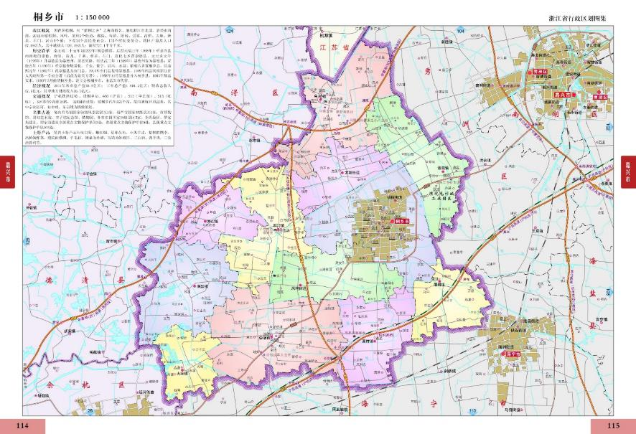

项目位置

图3-1 本项目地理位置图

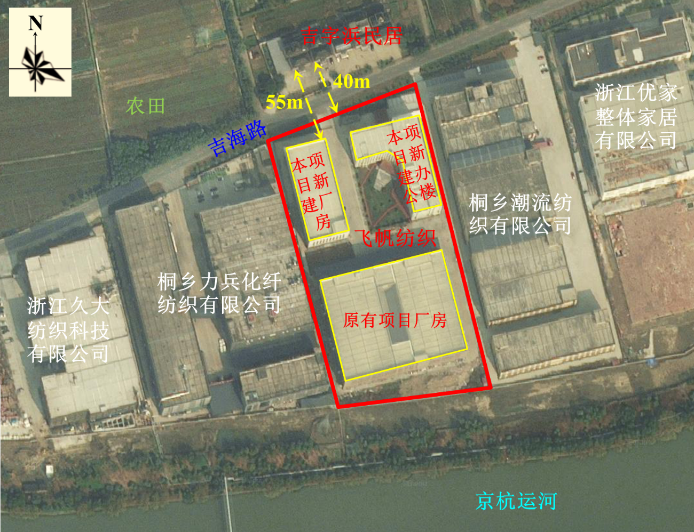

图3-2 项目周围环境概况图
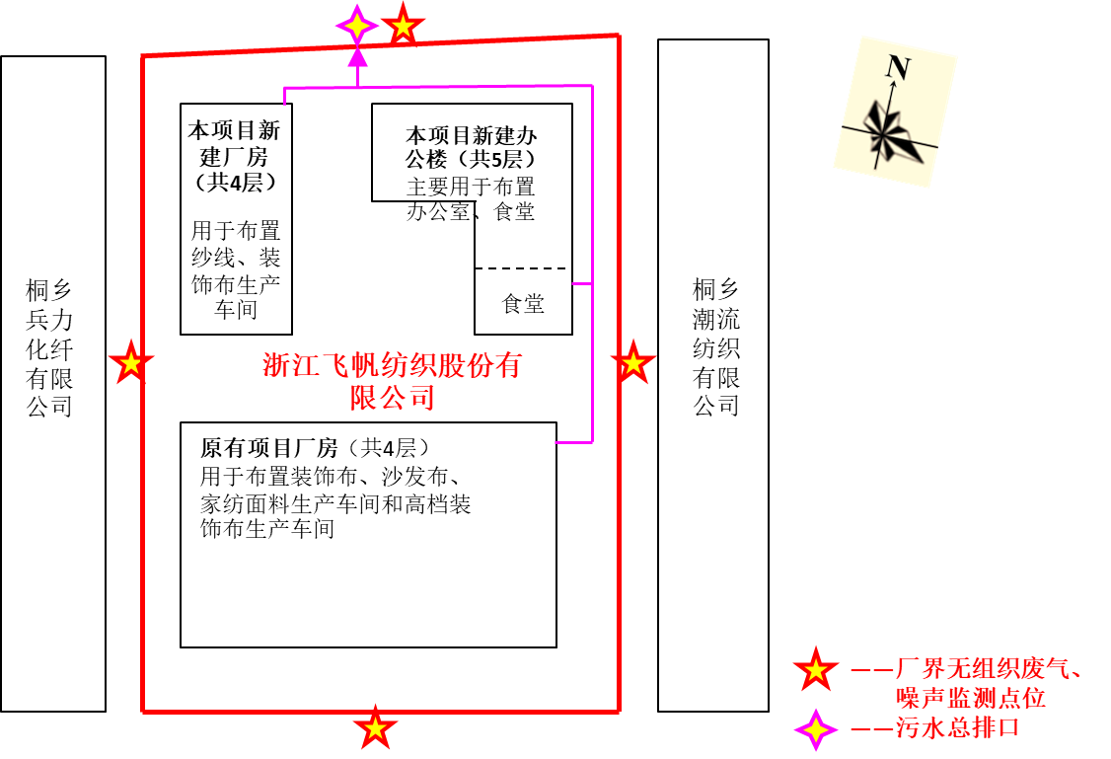

图3-3 项目厂区平面布置图

3.2建设内容
本项目为扩建项目，在公司位于桐乡市大麻镇运河北工业区运河路南侧、京杭运河北侧（现桐乡市大麻镇吉海路505号）的厂区内新增建筑面积16000平方米，实施年产纱线1500吨和装饰布300万米技改项目。本项目计划投资3200万元，实际投资3500万元，其中环保投资20万元（环保投资占比为0.57%）。
本项目审批生产规模为：年产纱线1500吨和装饰布300万米，实际建设内容与环评及批复建设内容基本一致，具体见表3-1。
表3-1 环评及批复建设内容与实际建设内容对照一览表
项目名称 | 环评及批复生产规模 | 实际生产规模 | 备注
浙江飞帆纺织有限公司新建项目 | 年产装饰布、沙发布、家纺面料80万米 | 年产装饰布、沙发布、家纺面料80万米 | 公司原有项目，已验收
浙江飞帆纺织有限公司年产600万米布料搬迁扩建项目 | 年产600万米布料 | 年产600万米布料 | 该项目未实施，且承诺不再实施
浙江飞帆纺织有限公司年产800万米高档装饰布技改项目 | 年产800万米高档装饰布 | 年产800万米高档装饰布 | 公司原有项目，已验收
浙江飞帆纺织有限公司年产纱线1500吨和装饰布300万米技改项目 | 年产纱线1500吨和装饰布300万米 | 年产纱线1500吨和装饰布300万米 | 本次验收项目
本项目环评报告中设备数量及实际设备清单对照见表3-2。
表3-2 环评设备及实际设备清单对照一览表
序号 | 设备名称 | 单位 | 本项目环评审批新增数量 | 目前实际新增数量 | 变化情况 | 备注
1 | 整经机 | 台 | 4 | 4 | 0 | 本次验收项目相关设备情况
3 | 剑杆织机 | 台 | 20 | 20 | 0
6 | 雪尼尔纱机 | 台 | 3 | 3 | 0
7 | 拼网机 | 台 | 3 | 3 | 0
8 | 花式纱线机 | 台 | 2 | 2 | 0
9 | 倍捻机 | 台 | 2 | 2 | 0
我公司员工合计90人，年工作300天，实行一班制生产，每班工作时间为9小时。公司设置有员工食堂，未设置员工宿舍。

3.3主要原辅材料
本项目环评报告中主要物料及能源消耗及实际消耗情况对照见表3-3。
表3-3 本项目主要原辅材料及能源消耗一览表
序号 | 原辅材料名称 | 单位 | 本项目环评审批年消耗量 | 目前实际  年消耗量 | 原辅料消耗增减量 | 备注
1 | 涤纶丝 | t/a | 2000 | 1860 | -140 | 本次验收项目相关原辅材料消耗情况
2 | 化纤丝 | t/a | 1150 | 1050 | -100
3 | 毛纱 | t/a | 450 | 420 | -30
4 | 水 | t/a | 2700 | 2640 | -60 | 全厂能源消耗情况
5 | 电 | 万kWh/a | 70 | 67.8 | -2.2

3.4用水情况
公司用水由桐乡市自来水管网提供。根据公司自来水水表数据显示，我公司2021年6月15日-8月15日的用水量合计为440t，期间工作天数为50天，公司全年工作时间为300天，折算为全年用水量约为2640t/a。
公司全厂营运过程中不涉及生产用水，全厂用水主要用于员工生活，生活污水产生量按用水量的90%计，则公司全厂生活污水产生量约为2376t/a，经化粪池、隔油池预处理达到《污水综合排放标准》（GB8978-1996）表4中的三级标准及《工业企业废水氮、磷污染物间接排放限值》（DB33/887-2013）表1中工业企业水污染物间接排放限值相关规定后纳入市政污水管网，废水排放量为2376t/a，最终经桐乡市城市污水处理有限责任公司集中处理达到《城镇污水处理厂污染物排放标准》（GB18918-2002）表1中一级A标准后排放钱塘江。
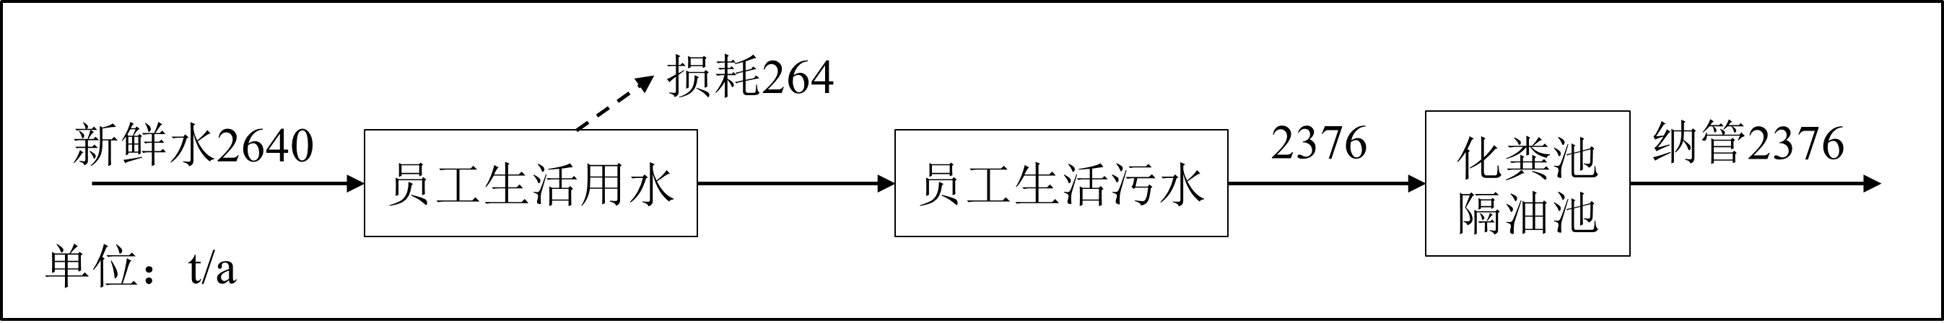

图3-4 公司全厂水平衡图

3.5生产工艺

3.5.1生产工艺流程
本项目主要从事纱线和装饰布的生产，具体生产工艺见图3-5、图3-6。
1、纱线生产工艺流程：
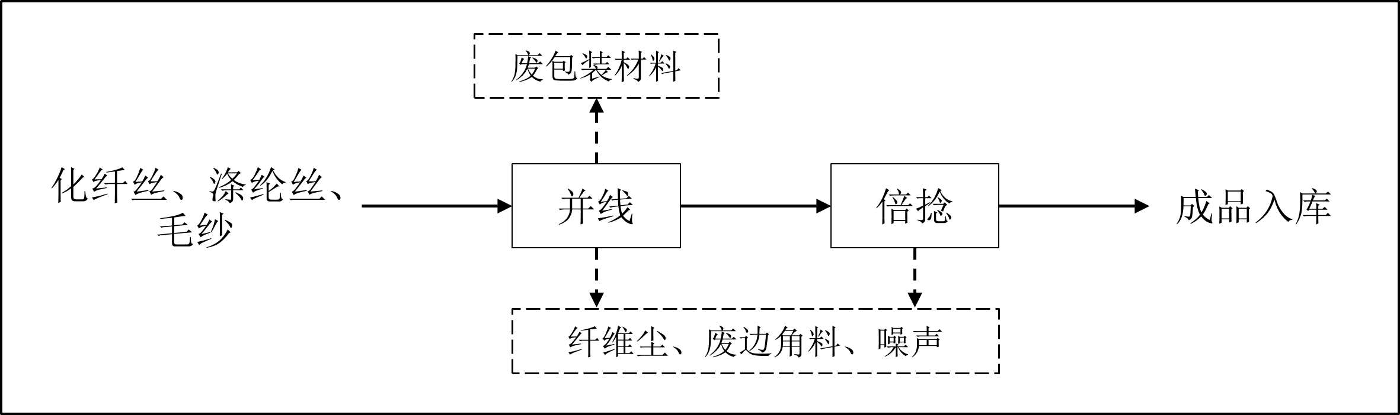

图3-5 纱线生产工艺流程及产污环节图
2、装饰布生产工艺流程
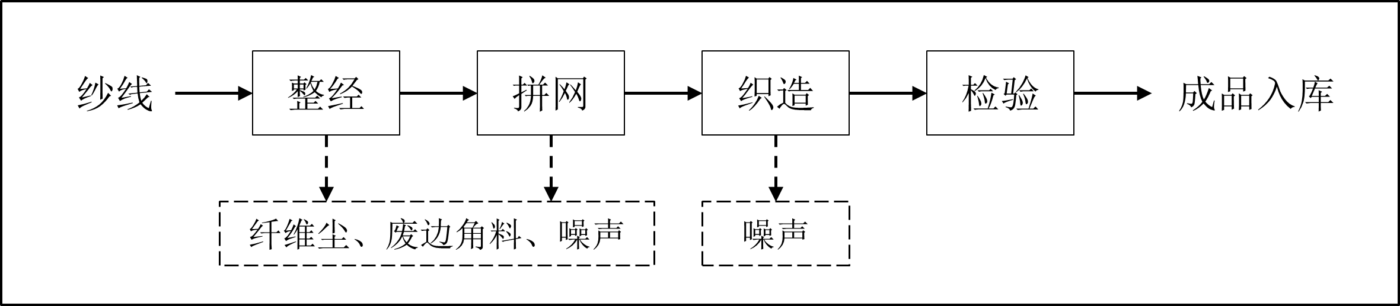

图3-6 装饰布生产工艺流程及产污环节图
工艺流程简述：
本项目主要从事纱线、装饰布的生产，公司外购化纤丝、涤纶丝、毛纱原料进厂后，通过雪尼尔纱机、花式纱线机和倍捻机进行并线、倍捻，得到纱线成品。
纱线再经整经机、拼网机、剑杆织机分别进行整经、拼网和织造，最后经检验得到合格装饰布，作为成品入库。本项目不涉及水洗、染色工艺。

3.5.2主要污染工序
本项目主要污染工序及污染因子见下表。
表3-3 主要污染工序
项目 | 污染物类型 | 污染工序 | 主要污染因子
废水 | 生活污水 | 职工生活 | COD_{Cr}、NH₃-N
废气 | 纤维尘 | 生产过程 | 颗粒物
 | 食堂油烟 | 职工生活 | 食堂油烟
固废 | 废包装材料 | 原料使用 | 塑料膜、袋
 | 废边角料 | 生产过程 | 废纱线
 | 生活垃圾 | 职工生活 | 生活垃圾
噪声 | 机械噪声 | 生产设备、配套设备等 | Leq（A）

3.6项目变动情况
经自查，浙江飞帆纺织股份有限公司年产纱线1500吨和装饰布300万米技改项目在实施过程中，本项目的性质、规模、地点、生产工艺和环境保护措施五个方面均未构成重大变动。

4环境保护设施

4.1污染物治理设施

4.1.1废水
本项目在实施过程中无生产废水产生，产生的废水仅为职工生活污水。
公司实行清污分流、雨污分流，雨水就近排入附近河道；生活污水经化粪池、隔油池预处理达到《污水综合排放标准》（GB8978-1996）表4中的三级标准及《工业企业废水氮、磷污染物间接排放限值》（DB33/887-2013）中相关规定后，纳入市政污水管网，最终经桐乡市城市污水处理有限责任公司统一处理达到《城镇污水处理厂污染物排放标准》（GB18918-2002）表1中一级A标准后排放钱塘江。
废水处理工艺流程如下：
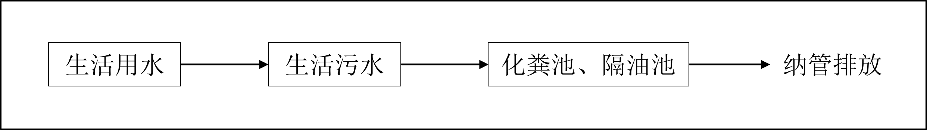

图4-1 废水处理工艺流程图
废水治理情况汇总见表4-1。
表4-1 废水治理情况汇总表
废水类别 | 废水  来源 | 污染物种类 | 排放  规律 | 治理  设施 | 设计指标 | 排放去向
生活  污水 | 职工  生活 | pH值、  COD_{Cr}、  NH₃-N、  BOD₅、  SS、  TP | 间歇 | 化粪池、隔油池 | 入网标准达到《污水综合排放标准》（GB8978-1996）表4中的三级标准，NH₃-N、TP入网标准达到DB33/887-2013《工业企业废水氮、磷污染物间接排放限值》相关限值 | 市政管网，最终进入城市污水集中处理厂

4.1.2废气
本项目生产过程中产生的废气主要为并线、倍捻、整经、拼网等生产过程产生的纤维尘。纤维尘产生量较少，公司通过加强车间通风减少纤维尘对周围环境的影响，同时加强人员个人防护。
本项目废气治理情况见表4-2。

表4-2 废气治理情况汇总
废气类别 | 废气来源 | 污染物种类 | 治理设施 | 设计指标
纤维尘 | 生产过程 | 颗粒物 | 加强车间通风 | GB16297-1996《大气污染物综合排放标准》表2中的二级标准

4.1.3噪声
本项目噪声主要来自于生产设备的运行噪声。
公司在设备选型时，注意选择低噪声型设备，并对高噪声设备采用安装减震垫、隔声罩，风机安装消声器；加强设备的日常维修、更新，确保设备处于良好的状态下工作；加强车间管理和对操作工人的培训；对生产车间合理布局，将生产车间布置在厂区中部，高噪声设备设置在生产车间中央，从而使噪声最大限度地随距离自然衰减。

4.1.4固（液）体废物
根据公司实际情况，本项目生产过程中产生的固体废物分析结果见表4-3。
表4-3 固体废物分析结果汇总表 单位：t/a
序号 | 名称 | 产生工序 | 形态 | 主要成分 | 属性 | 产生量 | 处置方式
1 | 废包装材料 | 原料使用 | 固态 | 塑料膜、袋 | 一般固废900-999-01 | 0.1 | 外卖综合利用
2 | 废边角料 | 生产过程 | 固态 | 废纱线 | 一般固废170-999-07 | 48
3 | 生活垃圾 | 职工生活 | 固态 | 生活垃圾 | 一般固废 | 3.9 | 委托环卫部门统一清运

4.1.5排污许可证管理制度
根据《国务院办公厅关于印发控制污染物排放许可制实施方案的通知》、《排污许可管理办法条例》（国务院令第736号）、生态环境部办公厅《关于做好固定污染源排污许可清理整顿和2020年排污许可发证登记工作的通知》（环办环评函[2019]939号）和浙江省关于固定污染源排污许可清理整顿和2020年排污许可发证登记的相关工作要求。我公司已申领排污登记表，登记编号为91330483788844291R001Z。
本项目实施后，我公司已对排污许可登记表进行了变更，污染物排放信息与排污登记表相一致。

4.2环保设施投资及“三同时”落实情况
本项目实际总投资3500万元，其中环保投资20万元，占总投资额0.57%。具体环保投资明细见表4-4。
表4-4 环保投资费用一览表 单位：万元
污染源 | 内 容 | 投资 | 环保效益
废水 | 建设污水管道相关设施及污水入网费 | 8 | 废水达标入网
噪声 | 减震垫、隔声罩、消音器、隔声窗等 | 10 | 噪声达标排放
固废 | 建设一般固废仓库、固废处理 | 2 | 固废妥善处置
合计 |  | 20 | /
本项目“三同时”落实情况见表4-5。
表4-5 “三同时”落实情况一览表
类别 | 环评要求 | 实际落实情况
废水 | 项目投产后采用雨污分流制：雨水自流排入附近河流；食堂废水经隔油池处理，生活污水经化粪池预处理达到《污水综合排放标准》三级标准后，与其它生活污水一起排入污水管网，最终送污水处理厂处理达《城镇污水处理厂污染物排放标准》（GB18918-2002）中的一级A标准后排放。 | 已落实。  公司实行清污分流、雨污分流，雨水就近排入附近河道。  本项目不产生生产废水，仅产生员工生活污水，经化粪池、隔油池预处理达到《污水综合排放标准》（GB8978-1996）表4中三级标准及《工业企业废水氮、磷污染物间接排放限值》（DB33/887-2013）中相关规定后，纳入区域污水收集管网，最终经桐乡市城市污水处理有限责任公司统一处理达到GB18918-2002《城镇污水处理厂污染物排放标准》表1中一级A标准后排放钱塘江，
废气 | 本项目生产过程中产生的废气主要为并线、倍捻、整经、拼网等生产过程产生的纤维尘，以及职工食堂油烟废气。  纤维尘产生量较少，要求落实车间通风，同时加强人员个人防护。食堂油烟通过油烟净化器收集净化处理后实现达标排放。 | 已落实。  公司通过加强车间通风减少纤维尘对周围环境的影响，同时加强人员个人防护。食堂油烟通过安装油烟净化器收集净化处理后实现达标排放。
噪声 | 本项目噪声主要来自于生产设备的运行噪声。  要求合理布置车间，车间布置在厂区中部，生产过程保持门窗关闭；设备选型上应充分注意选择低噪声设备，对高噪声设备应安装减震垫、隔声罩，风机安装消声器；加强设备的日常维修、更新，确保所有设备能在良好的状态下工作。 | 已落实。  公司在设备选型时，注意选择低噪声型设备，并对高噪声设备采用安装减震垫、隔声罩，风机安装消声器；加强设备的日常维修、更新，确保设备处于良好的状态下工作；加强车间管理和对操作工人的培训；对生产车间合理布局，将生产车间布置在厂区中部，高噪声设备设置在生产车间中央，从而使噪声最大限度地随距离自然衰减。
固废 | 本项目产生的固体废物主要有废边角料、废包装材料和职工生活垃圾。  废边角料集中收集后外售物资回收公司；废包装材料收集后外售物资回收公司；职工生活垃圾由环卫部门统一清运。 | 已落实。  本项目产生的废包装材料、废边角料由公司收集后外售物资回收公司进行综合利用；职工生活垃圾在厂内定点收集，由环卫部门统一清运。

5建设项目环评报告表的主要结论与建议及审批部门审批决定

5.1建设项目环评报告表的主要结论与建议
5.1.1水环境影响分析
项目投产后采用雨污分流制：雨水自流排入附近河流；食堂废水经隔油池处理，生活污水经化粪池预处理达到《污水综合排放标准》三级标准后，与其它生活污水一起排入污水管网，最终送污水处理厂处理达《城镇污水处理厂污染物排放标准》（GB18918-2002）中的一级A标准后排放。
项目污染物排放较少，因此本项目正常运行情况下对周围水环境的影响很小。
5.1.2大气环境影响分析
并线、整经、织造过程会产生少量纤维尘，产生量较少，要求落实车间通风，同时加强人员个人防护。食堂油烟通过油烟净化器收集净化处理后实现达标排放。
生产过程中落实好各项废气处理措施后，废气可做到达标排放，对周围环境影响较小。
5.1.3声环境影响分析结论
本项目噪声主要来自于生产设备的运行噪声。
要求合理布置车间，车间布置在厂区中部，生产过程保持门窗关闭；设备选型上应充分注意选择低噪声设备，对高噪声设备应安装减震垫、隔声罩，风机安装消声器；加强设备的日常维修、更新，确保所有设备能在良好的状态下工作。
通过落实各项噪声防治措施后，项目投运后产生的噪声不会带来明显影响。
5.1.4固废影响分析结论
本项目产生的固体废物主要有废边角料、废包装材料和职工生活垃圾。
废边角料集中收集后外售物资回收公司；废包装材料收集后外售物资回收公司；职工生活垃圾由环卫部门统一清运。
只要妥善落实好生活垃圾及其它固体废弃物，做到及时清运及处置工作，，项目固体废弃物对周围环境影响很小。
5.1.5总量控制分析结论
1、COD_{Cr}、NH₃-N总量控制指标
根据《浙江飞帆纺织有限公司年产纱线1500吨和装饰布300万米技改项目环境影响报告表》，企业生产过程中无生产废水产生，产生的只有职工生活污水，生活污水排放量为480t/a。企业原有项目废水排放量为2220t/a，本项目实施后企业废水排放总量为2700t/a。企业区域内污水管网已经接通，项目废水可直接实现纳管排放，最终经桐乡市城市污水处理有限责任公司处理达到《城镇污水处理厂污染物排放标准》（GB18918-2002）表1中一级A标准（即COD_{Cr}≤50mg/L、NH₃-N≤5mg/L）后排江。废水中COD_{Cr}和氨氮污染物排放量为：0.135t/a和0.0135t/a，建议将上述达标排放量作为总量控制指标。
根据关于印发《浙江省建设项目主要污染物总量准入审核办法（试行）》的通知（浙环发[2012]10号），新建、改建、扩建项目不排放生产废水且排放的水主要污染物仅源自厂区内独立生活区域所排放生活污水的，其新增的化学需氧量和氨氮两项主要污染物排放量可不进行区域替代削减。
2、颗粒物总量控制指标
根据《浙江飞帆纺织有限公司年产纱线1500吨和装饰布300万米技改项目环境影响报告表》，本项目生产过程纤维尘产生量较少，通过加强车间通风可减少纤维尘对周围环境的影响，不需进行区域削减替代。
3、挥发性有机物（VOCs）总量控制指标
根据《浙江飞帆纺织有限公司年产纱线1500吨和装饰布300万米技改项目环境影响报告表》，企业已审批VOCs总量为1.998t/a，本项目不新增VOCs总量，不需进行区域削减替代。
表5-1 污染物排放总量控制指标表 单位：t/a
污染物 | 原有项目排放量 | 本项目排放量 | 区域削减量 | 削减替代来源 | 建议总量控制指标
COD_{Cr} | 0.111 | 0.024 | / | / | 0.135
NH₃-N | 0.0111 | 0.0024 | / | / | 0.0135
VOCs | 1.998 | 0 | / | / | 1.998
在此基础上，本项目符合总量控制要求。
5.1.6总结论
浙江飞帆纺织股份有限公司年产纱线1500吨和装饰布300万米技改项目选址合理，符合国家及地区产业政策，项目污染物在达标排放情况下对周围环境影响较小，区域环境质量能维持现状，只要厂方重视环保工作，认真落实评价提出的各项污染防治对策，加强对污染物的治理工作，加强对各类污染源的管理，落实环保治理所需要的资金，则该项目的实施，可以做到在较高的生产效益的同时，又能达到环境保护的目标。因此该项目从环保角度来说是可行的。

5.2审批部门审批决定
2017年8月22日，原桐乡市环境保护局出具了关于“浙江飞帆纺织有限公司年产纱线1500吨和装饰布300万米技改项目”的《桐乡市工业企业“零土地”技术改造项目环境影响评价文件承诺备案通知书》（桐环备[2017]209号），具体内容如下：
你单位于2017年8月22日提交申请备案的请示、浙江飞帆纺织有限公司年产纱线1500吨和装饰布300万米技改项目环境影响报告表、浙江飞帆纺织有限公司年产纱线1500吨和装饰布300万米技改项目环境影响评价文件备案承诺书等材料收悉，经审核，符合受理条件，同意备案。
项目正式投产前，请你单位及时委托有资质监测机构进行监测，按规范自行组织环保设施竣工验收，环保设施竣工验收情况向社会公开后报环保部门备案。办理备案手续前按以下要求整理准备好材料：
1、建设项目环保设施竣工验收备案申请。
2、建设项目环保设施竣工验收监测报告。
3、建设项目环保设施竣工验收信息公开情况说明。

6验收执行标准

6.1废水
本项目不产生生产废水，产生的废水仅为员工生活污水，经化粪池、隔油池预处理达到《污水综合排放标准》（GB8978-1996）表4中的三级标准及《工业企业废水氮、磷污染物间接排放限值》（DB33/887-2013）表1中工业企业水污染物间接排放限值相关规定后纳入市政污水管网，最终由桐乡市城市污水处理有限责任公司集中处理达GB18918-2002《城镇污水处理厂污染物排放标准》表1中一级A标准后排放钱塘江。具体指标见表6-1。
表6-1 水污染物排放标准（单位：mg/L，pH除外）
标 准 | pH | COD_{Cr} | SS | NH₃-N | BOD₅ | 总磷
入网标准 | 6~9 | ≤500 | ≤400 | ≤35* | ≤300 | ≤8*
排放标准 | 6~9 | ≤50 | ≤10 | ≤5（8）** | ≤10 | ≤0.5
注：*氨氮、总磷入网值执行DB33/887-2013《工业企业废水氮、磷污染物间接排放限值》（浙江省人民政府2013年3月19日发布，2013年4月19日实施）表1中的相关工业企业水污染物间接排放限值。
**括号外数值为水温>12℃时的控制指标，括号内数值为水温≤12℃时的控制指标。

6.2废气
本项目生产过程中产生的废气主要为并线、倍捻、整经、拼网等生产过程产生的纤维尘，通过加强车间通风以无组织形式排放。颗粒物排放标准执行《大气污染综合排放标准》（GB16297-1996）中表2规定的无组织排放监控浓度限值，具体见表6-2。
表6-2 《大气污染物综合排放标准》（GB16297-1996）
污染物项目 | 最高允许排放浓度 | 最高允许排放速率 |  | 无组织排放监控浓度限值
 |  | 排气筒高度 | 二级 | 监控点 | 浓度
颗粒物 | 120mg/m³ | 20m | 5.9kg/h | 周界外浓度最高点 | 1.0mg/m³

6.3噪声
本项目厂界噪声执行《工业企业厂界环境噪声排放标准》（GB12348-2008）中的3类区标准，具体标准见表6-3。
表6-3 《工业企业厂界环境噪声排放标准》（GB12348-2008） 单位：dB（A）
厂界外声环境功能区类别 | 标准值
 | 昼间 | 夜间
3类 | 65 | 55
本项目周围环境敏感点处声环境质量执行《声环境质量标准》（GB3096-2008）2类标准，具体见表6-4。
表6-4 《声环境质量标准》（GB3096-2008） 单位：dB（A）
声环境功能区类别 | 适用区域 | 昼间 | 夜间
2类 | 以商业金融、集市贸易为主要功能，或者居住、商业、工业混杂 | 60 | 50

6.4固体废弃物
一般固体废物的贮存和处置执行《中华人民共和国固体废物污染环境防治法（2020年修订）》，以及GB18599-2020《一般工业固体废物贮存和填埋污染物控制标准》中相应防渗漏、防雨淋、防扬尘等环境保护要求的有关规定。

7验收监测内容

7.1废水
废水监测内容及频次见表7-1。
表7-1 废水监测内容及频次
监测点位 | 监测因子 | 监测频次
废水总排口 | pH值、COD_{Cr}、BOD₅、NH₃-N、SS、总磷 | 监测2天，每天4次

7.2废气
无组织废气监测内容及频次具体见表7-2。
表7-2 无组织废气监测内容及频次
监测点位 | 监测因子 | 监测频次
东、南、西、北厂界 | 总悬浮颗粒物 | 监测2天，每天4次

7.3噪声
厂界噪声监测内容见表7-3。
表7-3 噪声监测内容及监测频次
监测点位 | 监测因子 | 监测频次
东、南、西、北厂界 | 等效连续A声级 | 监测2天，昼间1次
厂界北侧农居点

7.4固废
调查项目产生的固体废弃物的种类、属性、年产生量和处理方式。

8质量保证及质量控制
本项目废水、废气、噪声现场验收监测工作委托嘉兴国文检测技术有限公司，以下为嘉兴国文检测技术有限公司对本项目监测工作做出的质量保证及质控措施。

8.1监测分析方法
监测分析方法见表8-1。
表8-1 分析监测方法一览表
类型 | 监测项目 | 监测分析方法标准
废水 | pH值 | 水质 pH值的测定 玻璃电极法 GB/T 6920-1986
 | 化学需氧量 | 水质 化学需氧量的测定 重铬酸盐法 HJ 828-2017
 | 氨氮 | 水质 氨氮的测定 纳氏试剂分光光度法 HJ 535-2009
 | 悬浮物 | 水质 悬浮物的测定 重量法 GB/T 11901-1989
 | 五日生化需氧量 | 水质 五日生化需氧量（BOD₅）的测定  稀释与接种法 HJ 505-2009
 | 总磷 | 水质 总磷的测定 钼酸铵分光光度法  GB/T 11893-1989
废气 | 总悬浮颗粒物 | 环境空气 总悬浮颗粒物的测定  重量法 GB/T15432-1995及其修改单
噪声 | 工业企业厂界环境噪声 | 工业企业厂界环境噪声排放标准 GB12348-2008
 | 区域环境噪声 | 声环境质量标准 GB3096-2008

8.2监测仪器
监测仪器见表8-2。
表8-2 分析监测方法一览表
类型 | 监测项目 | 仪器 | 编号 | 自校准或检定校准或计量检定情况
废水 | pH值 | 酸度计PHS-3C | YQ004 | 已检定
 | 化学需氧量 | 50mL酸式滴定管 | / | 已检定
 | 氨氮 | 紫外可见分光光度计  T6新世纪 | YQ002 | 已检定
 | 悬浮物 | 赛多利斯电子天平  BSA224S | YQ013 | 已检定
 | 五日生化需氧量 | 生化培养箱SPX-70B3 | YQ011 | 已检定
 | 总磷 | 紫外可见分光光度计  T6新世纪 | YQ002 | 已检定
废气 | 总悬浮颗粒物 | 全自动大气/颗粒物采样器  MH1200 | YQ042 | 已检定
 |  |  | YQ106 | 已检定
 |  |  | YQ107 | 已检定
 |  |  | YQ132 | 已检定
 |  | 赛多利斯电子天平  BSA224S | YQ013 | 已检定
噪声 | 工业企业厂界噪声 | AWA5688多功能声级计 | YQ033 | 已检定
 |  | AWA6221B声校准器 | YQ034 | 已检定
 | 区域环境噪声 | AWA5688多功能声级计 | YQ033 | 已检定
 |  | AWA6221B声校准器 | YQ034 | 已检定

8.3水质监测分析过程中的质量保证和质量控制
水样的采集、运输、保存、实验室分析和数据计算的全过程均按《水和废水监测分析方法》（第四版增补版）的要求进行。

8.4废气监测分析过程中的质量保证和质量控制
实行全过程的质量保证，按《环境监测技术规范》和《固定污染源监测质量保证与质量控制技术规范（试行）》（HJ/T373-2007）中的要求进行全过程质量控制。

8.5噪声监测分析过程中的质量保证和质量控制
声级计在测试前后用标准发生源进行校准，测量前后仪器的灵敏度相差不大于0.5dB。

9验收监测结果

9.1生产工况
验收监测期间各设备运转正常，已建项目各设备运转正常，生产负荷工况大于75%，因此监测数据可作为该项目竣工环保验收的依据，具体见表9-1。
表9-1 验收监测期间生产负荷
产品名称 | 环评设计年产量 | 环评日产量 | 验收期间产量 |  | 负荷率（%）
纱线 | 1500t/a | 5t/d | 2021年8月10日 | 4.6t | 92.0%
 |  |  | 2021年8月11日 | 4.4t | 88.0%
装饰布 | 300万米/a | 10000米/d | 2021年8月10日 | 9000米 | 90.0%
 |  |  | 2021年8月11日 | 8500米 | 85.0%

9.2环境保护设施调试效果

9.2.1废水
嘉兴国文检测技术有限公司于2021年8月10日、8月11日对浙江飞帆纺织股份有限公司废水总排口的废水进行了现场监测，废水水质监测结果见表9-2。
根据监测结果，公司废水总排口的水质中pH值、COD_{Cr}、BOD₅、SS的污染物浓度日均值均达到《污水综合排放标准》（GB8978-1996）表4中的三级标准，NH₃-N、总磷浓度日均值达到DB33/887-2013《工业企业废水氮、磷污染物间接排放限值》表1中的工业企业水污染间接排放限值相关要求。pH值、COD_{Cr}、BOD₅、NH₃-N、SS、总磷的单项次达标率为100%。

表9-2 废水水质监测结果（单位：pH值为无量纲，其余为mg/L）
采样日期 | 监测位置 | 样品编号 | 采样时间 | 样品性状 | pH值 | COD_{Cr} | BOD₅ | NH₃-N | SS | TP
2021.8.10 | 废水总排口 | 污210810401 | 13:20 | 淡黄、微浑 | 6.9 | 243 | 42.0 | 18.7 | 82 | 4.16
 |  | 污210810402 | 14:24 | 淡黄、微浑 | 7.1 | 232 | 40.1 | 19.0 | 86 | 4.26
 |  | 污210810403 | 15:26 | 淡黄、微浑 | 7.0 | 248 | 38.9 | 19.6 | 80 | 4.20
 |  | 污210810404 | 16:29 | 淡黄、微浑 | 6.7 | 229 | 42.2 | 17.8 | 78 | 4.19
 |  | 污210810405  (污210810404-平行样) | 16:29 | 淡黄、微浑 | 6.7 | 246 | 44.1 | 19.3 | / | 4.25
 |  | 日均值 |  |  | 6.7-7.1 | 239.6 | 41.5 | 18.9 | 81.5 | 4.21
2021.8.11 | 废水总排口 | 污210811401 | 13:23 | 灰色、较浑 | 7.1 | 253 | 40.7 | 19.8 | 70 | 4.73
 |  | 污210811402 | 14:27 | 灰色、较浑 | 6.8 | 242 | 39.4 | 20.3 | 68 | 4.75
 |  | 污210811403 | 15:29 | 灰色、较浑 | 7.2 | 236 | 41.1 | 17.6 | 65 | 4.65
 |  | 污210811404 | 16:32 | 灰色、较浑 | 6.9 | 247 | 41.8 | 19.2 | 62 | 4.61
 |  | 污210811405  (污210811404-平行样) | 16:32 | 灰色、较浑 | 6.9 | 251 | 43.3 | 20.4 | / | 4.63
 |  | 日均值 |  |  | 6.8-7.2 | 245.8 | 41.3 | 19.5 | 66.3 | 4.67
废水纳管标准值 |  |  |  |  | 6～9 | 500 | 300 | 35 | 400 | 8
达标情况 |  |  |  |  | 达标 | 达标 | 达标 | 达标 | 达标 | 达标

9.2.2废气
嘉兴国文检测技术有限公司于2021年8月10日、8月11日对浙江飞帆纺织股份有限公司厂界无组织废气排放进行了现场监测，监测期间气象条件见表9-3，无组织废气排放监测结果见表9-4。
根据监测结果，本项目厂界四周总悬浮颗粒物无组织排放浓度低于《大气污染综合排放标准》（GB16297-1996）中表2规定的无组织排放监控浓度限值。
表9-3 气象条件
检测日期 | 测点序号 | 检测时间 | 天气 | 风速（m/s） | 气温（℃） | 风向 | 气压（kPa）
2021.8.10 | 01# | 13:00-14:00 | 阴 | 2.6 | 28.4 | 东 | 103.2
 |  | 14:05-15:05 |  | 2.6 | 28.4 |  | 103.2
 |  | 15:10-16:10 |  | 2.6 | 28.4 |  | 103.2
 |  | 16:15-17:15 |  | 2.6 | 28.4 |  | 103.2
 | 02# | 13:05-14:05 | 阴 | 2.6 | 28.4 | 东 | 103.2
 |  | 14:10-15:10 |  | 2.6 | 28.4 |  | 103.2
 |  | 15:15-16:15 |  | 2.6 | 28.4 |  | 103.2
 |  | 16:20-17:20 |  | 2.6 | 28.4 |  | 103.2
 | 03# | 13:10-14:10 | 阴 | 2.6 | 28.6 | 东 | 103.2
 |  | 14:15-15:15 |  | 2.6 | 28.6 |  | 103.2
 |  | 15:20-16:20 |  | 2.6 | 28.6 |  | 103.2
 |  | 16:25-17:25 |  | 2.6 | 28.6 |  | 103.2
 | 04# | 13:15-14:15 | 阴 | 2.6 | 28.6 | 东 | 103.2
 |  | 14:20-15:20 |  | 2.6 | 28.6 |  | 103.2
 |  | 15:25-16:25 |  | 2.6 | 28.6 |  | 103.2
 |  | 16:30-17:30 |  | 2.6 | 28.6 |  | 103.2
2021.8.11 | 01# | 13:30-14:30 | 阴 | 2.4 | 28.6 | 东北 | 103.2
 |  | 14:35-15:35 |  | 2.4 | 28.6 |  | 103.2
 |  | 15:40-16:40 |  | 2.4 | 28.6 |  | 103.2
 |  | 16:45-17:45 |  | 2.4 | 28.6 |  | 103.2
 | 02# | 13:35-14:35 | 阴 | 2.4 | 28.6 | 东北 | 103.2
 |  | 14:40-15:40 |  | 2.4 | 28.6 |  | 103.2
 |  | 15:45-16:45 |  | 2.4 | 28.6 |  | 103.2
 |  | 16:50-17:50 |  | 2.4 | 28.6 |  | 103.2
 | 03# | 13:40-14:40 | 阴 | 2.4 | 28.8 | 东北 | 103.2
 |  | 14:45-15:45 |  | 2.4 | 28.8 |  | 103.2
 |  | 15:50-16:50 |  | 2.4 | 28.8 |  | 103.2
 |  | 16:55-17:55 |  | 2.4 | 28.8 |  | 103.2
 | 04# | 13:45-14:45 | 阴 | 2.4 | 28.8 | 东北 | 103.2
 |  | 14:50-15:50 |  | 2.4 | 28.8 |  | 103.2
 |  | 15:55-16:55 |  | 2.4 | 28.8 |  | 103.2
 |  | 17:00-18:00 |  | 2.4 | 28.8 |  | 103.2
表9-4 无组织废气监测结果
监测点位 | 监测项目 | 监测时间 |  | 排放浓度（mg/m³） | 执行标准（mg/m³） | 达标情况
厂界东 | 总悬浮  颗粒物 | 2021.8.10 | 13:00-14:00 | 0.250 | 1.0 | 达标
 |  |  | 14:05-15:05 | 0.220 |  | 达标
 |  |  | 15:10-16:10 | 0.234 |  | 达标
 |  |  | 16:15-17:15 | 0.234 |  | 达标
厂界南 | 总悬浮  颗粒物 | 2021.8.10 | 13:05-14:05 | 0.284 | 1.0 | 达标
 |  |  | 14:10-15:10 | 0.251 |  | 达标
 |  |  | 15:15-16:15 | 0.267 |  | 达标
 |  |  | 16:20-17:20 | 0.283 |  | 达标
厂界西 | 总悬浮  颗粒物 | 2021.8.10 | 13:10-14:10 | 0.284 | 1.0 | 达标
 |  |  | 14:15-15:15 | 0.267 |  | 达标
 |  |  | 15:20-16:20 | 0.251 |  | 达标
 |  |  | 16:25-17:25 | 0.203 |  | 达标
厂界北 | 总悬浮  颗粒物 | 2021.8.10 | 13:15-14:15 | 0.234 | 1.0 | 达标
 |  |  | 14:20-15:20 | 0.217 |  | 达标
 |  |  | 15:25-16:25 | 0.234 |  | 达标
 |  |  | 16:30-17:30 | 0.203 |  | 达标
厂界东 | 总悬浮  颗粒物 | 2021.8.11 | 13:30-14:30 | 0.268 | 1.0 | 达标
 |  |  | 14:35-15:35 | 0.267 |  | 达标
 |  |  | 15:40-16:40 | 0.284 |  | 达标
 |  |  | 16:45-17:45 | 0.251 |  | 达标
厂界南 | 总悬浮  颗粒物 | 2021.8.11 | 13:35-14:35 | 0.251 | 1.0 | 达标
 |  |  | 14:40-15:40 | 0.251 |  | 达标
 |  |  | 15:45-16:45 | 0.284 |  | 达标
 |  |  | 16:50-17:50 | 0.251 |  | 达标
厂界西 | 总悬浮  颗粒物 | 2021.8.11 | 13:40-14:40 | 0.267 | 1.0 | 达标
 |  |  | 14:45-15:45 | 0.251 |  | 达标
 |  |  | 15:50-16:50 | 0.218 |  | 达标
 |  |  | 16:55-17:55 | 0.201 |  | 达标
厂界北 | 总悬浮  颗粒物 | 2021.8.11 | 13:45-14:45 | 0.250 | 1.0 | 达标
 |  |  | 14:50-15:50 | 0.217 |  | 达标
 |  |  | 15:55-16:55 | 0.234 |  | 达标
 |  |  | 17:00-18:00 | 0.234 |  | 达标

9.2.3噪声
嘉兴国文检测技术有限公司于2021年8月10日、8月11日对浙江飞帆纺织股份有限公司厂界四侧昼间噪声以及公司北侧约40米处吉字浜农居点环境噪声进行了现场监测，噪声监测结果见表9-5、表9-6。
表9-5 厂界噪声监测结果 单位：dB（A）
采样时间 | 测点位置 | 主要声源 | 昼间
 |  |  | 测量时间 | 测量值/dB（A）
2021.8.10 | 01#厂界东侧 | 生产活动 | 13:30-13:31 | 61
 | 02#厂界南侧 | 生产活动 | 13:36-13:37 | 58
 | 03#厂界西侧 | 生产活动 | 13:41-13:42 | 64
 | 04#厂界北侧 | 生产活动 | 13:46-13:47 | 59
2021.8.11 | 01#厂界东侧 | 生产活动 | 13:10-13:11 | 60
 | 02#厂界南侧 | 生产活动 | 13:16-13:17 | 59
 | 03#厂界西侧 | 生产活动 | 13:22-13:23 | 63
 | 04#厂界北侧 | 生产活动 | 13:28-13:29 | 60
《工业企业厂界环境噪声排放标准》3类区标准值 |  |  | 65
达标情况 |  |  | 是
表9-6 环境噪声监测结果
采样时间 | 测点位置 | 主要声源 | 昼间
 |  |  | 测量时间 | 测量值/dB（A）
2021.8.10 | 05#北侧农居点 | 社会生活 | 13:53-14:03 | 56
2021.8.11 | 05#北侧农居点 | 社会生活 | 13:37-13:47 | 55
《声环境质量标准》2类标准值 |  |  | 60
达标情况 |  |  | 达标
根据监测结果，公司厂界四侧昼间噪声监测值均达到《工业企业厂界环境噪声排放标准》（GB12348-2008）中的3类区标准要求。公司厂界北侧吉字浜农居点（环境敏感点）昼间噪声监测值可满足《声环境质量标准》（GB3096-2008）中的2类标准要求。

9.2.4固（液）体废物
根据环评报告预测结果及验收期间实际调查情况，我公司固（液）体废物具体产生、处置情况见表9-7所示。

表9-7 固体废物监测情况明细表 单位：t/a
序号 | 名称 | 产生工序 | 形态 | 主要成分 | 属性 | 环评预测产生量 | 实际产生量 | 处置方式
1 | 废包装材料 | 原料使用 | 固态 | 塑料膜、袋 | 一般固废900-999-01 | 0.1 | 0.1 | 外卖综合利用
2 | 废边角料 | 生产过程 | 固态 | 废纱线 | 一般固废170-999-07 | 50 | 48
3 | 生活垃圾 | 职工生活 | 固态 | 生活垃圾 | 一般固废 | 3.9 | 3.9 | 委托环卫部门统一清运
固体废物的贮存和处置满足《中华人民共和国固体废物污染环境防治法（2020年修正）》、《浙江省固体废物污染环境防治条例》以及《一般工业固体废物贮存和填埋污染控制标准》（GB18599-2020）中相应防渗漏、防雨淋、防扬尘等环境保护要求的有关规定。

9.2.5污染物总量核算
本项目总量控制指标主要为COD_{Cr}、NH₃-N，废水污染物COD_{Cr}、NH₃-N排放总量核算如下：
公司生产过程中不产生生产废水，仅产生职工生活污水，经化粪池、隔油池预处理后排放总量约为2376t/a，入网废水经桐乡市城市污水处理有限责任公司集中处理后达标排放，排放标准为《城镇污水处理厂污染物排放标准》（GB18918-2002）表1中的一级A标准（即COD_{Cr}≤50mg/L、NH₃-N≤5mg/L），则公司全厂水污染物排入外环境的总量分别是：COD_{Cr}为0.119t/a、NH₃-N为0.012t/a，在原环评报告中全厂COD_{Cr}、NH₃-N的达标排放量0.135t/a、0.0135t/a的范围之内，符合总量控制要求。

10验收监测结论

10.1生产工况
验收监测期间，我公司生产正常，设施运行稳定，生产负荷达到75%以上，满足验收监测技术规范要求。

10.2废水
根据监测结果，公司废水总排口的水质中pH值、COD_{Cr}、BOD₅、SS的污染物浓度日均值均达到《污水综合排放标准》（GB8978-1996）表4中的三级标准，NH₃-N、总磷浓度日均值达到DB33/887-2013《工业企业废水氮、磷污染物间接排放限值》表1中的工业企业水污染间接排放限值相关要求。pH值、COD_{Cr}、BOD₅、NH₃-N、SS、总磷的单项次达标率为100%。

10.3废气
根据监测结果，公司厂界四周总悬浮颗粒物无组织排放浓度低于《大气污染综合排放标准》（GB16297-1996）中表2规定的无组织排放监控浓度限值。

10.4噪声
根据监测结果，公司厂界四侧昼间噪声监测值均达到《工业企业厂界环境噪声排放标准》（GB12348-2008）中的3类区标准要求。公司厂界北侧吉字浜农居点（环境敏感点）昼间噪声监测值可满足《声环境质量标准》（GB3096-2008）中的2类标准要求。

10.5固体废弃物
本项目产生的固体废物主要为废包装材料、废边角料和职工生活垃圾。
废包装材料、废边角料由公司收集后外售物资回收公司进行综合利用；职工生活垃圾在厂内定点收集，由环卫部门统一清运。
固体废物的贮存和处置满足《中华人民共和国固体废物污染环境防治法（2020年修正）》、《浙江省固体废物污染环境防治条例》以及《一般工业固体废物贮存和填埋污染控制标准》（GB18599-2020）中相应防渗漏、防雨淋、防扬尘等环境保护要求的有关规定。

10.6总量控制
公司全厂总量控制指标COD_{Cr}、NH₃-N的年排放量与环评报告审批量见下表。
表10-1 总量控制情况
污染物类别 | COD_{Cr} | NH₃-N
实际排放量（t/a） | 0.119 | 0.012
环评报告审批量（t/a） | 0.135 | 0.0135
是否控制在审批范围内 | 是 | 是

10.7结论
综上分析，本项目主要生产设施和环保设施运行正常，项目在验收调查期间，各项污染物监测结果可满足相关环境排放标准要求，按照建设项目环境保护“三同时”的有关要求，基本落实了环评文件及相关环保部门的要求，因此符合建设项目竣工环境保护验收条件。

建设项目竣工环境保护“三同时”验收登记表
填表单位（盖章）：浙江飞帆纺织股份有限公司 填表人（签字）： 项目经办人（签字）：
建设项目 | 项目名称 |  |  | 年产纱线1500吨和装饰布300万米技改项目 |  |  |  |  |  | 项目代码 |  | 2017-330483-17-03-008786-000 |  | 建设地点 |  | 桐乡市大麻镇吉海路505号
 | 行业类别（分类管理名录） |  |  | C17 纺织业 |  |  |  |  |  | 建设性质 |  | 新建 改扩建 技术改造 |  |  |  | 项目厂区中心经度/纬度 |  | 经度：120°21′04.30″  纬度：30°30′37.75″
 | 设计生产能力 |  |  | 年产纱线1500吨和装饰布300万米 |  |  |  |  |  | 实际生产能力 |  | 年产纱线1500吨和装饰布300万米 | 环评单位 |  |  | 煤科集团杭州环保研究院有限公司
 | 环评文件审批机关 |  |  | 原桐乡市环境保护局 |  |  |  |  |  | 审批文号 |  | 桐环备[2017]209号 | 环评文件类型 |  |  | 环境影响报告表
 | 开工日期 |  |  | 2017年9月 |  |  |  |  |  | 竣工日期 |  | 2021年6月 | 排污许可证申领时间 |  |  | 2020年5月
 | 环保设施设计单位 |  |  | / |  |  |  |  |  | 环保设施施工单位 |  | / | 本工程排污许可证编号 |  |  | 91330483788844291R001Z
 | 验收单位 |  |  | 浙江飞帆纺织股份有限公司 |  |  |  |  |  | 环保设施监测单位 |  | 嘉兴国文检测技术有限公司 | 验收监测时工况 |  |  | ＞75%
 | 投资总概算（万元） |  |  | 3200 |  |  |  |  |  | 环保投资总概算（万元） |  | 10 | 所占比例（%） |  |  | 0.3
 | 实际总投资（万元） |  |  | 3500 |  |  |  |  |  | 实际环保投资（万元） |  | 20 | 所占比例（%） |  |  | 0.57
 | 废水治理（万元） |  |  | 8 | 废气治理（万元） | / | 噪声治理（万元） |  | 10 | 固体废物治理（万元） |  | 2 | 绿化及生态（万元） |  |  | 0 | 其他（万元） |  | 0
 | 新增废水处理设施能力 |  |  | / |  |  |  |  |  | 新增废气处理设施能力 |  | / | 年平均工作时间 |  |  | 2700h
运营单位 |  |  |  | 浙江飞帆纺织股份有限公司 |  |  |  | 运营单位社会统一信用代码（或组织机构代码） |  |  |  | 91330483788844291R | 验收时间 |  |  | 2021年8月
污染  物排  放达  标与  总量  控制  （工  业建  设项  目详  填） |  | 污染物 |  | 原有排  放量(1) | 本期工程实际排放浓度(2) | 本期工程允许排放浓度(3) | 本期工程产生量(4) | 本期工程自身削减量(5) |  | 本期工程实际排放量(6) | 本期工程核定排放总量(7) | 本期工程“以新带老”削减量(8) | 全厂实际排放总量(9) |  | 全厂核定排放总量(10) |  | 区域平衡替代削减量(11) |  | 排放增减量(12)
 |  | 废水 |  | 0.222 |  |  |  |  |  | 0.0156 | 0.048 |  | 0.2376 |  | 0.270 |  |  |  | +0.0156
 |  | 化学需氧量 |  | 0.111 |  |  |  |  |  | 0.008 | 0.024 |  | 0.119 |  | 0.135 |  |  |  | +0.008
 |  | 氨氮 |  | 0.0111 |  |  |  |  |  | 0.001 | 0.0024 |  | 0.012 |  | 0.0135 |  |  |  | +0.001
 |  | 石油类
 |  | 废气
 |  | 二氧化硫
 |  | 烟尘
 |  | 工业粉尘
 |  | 氮氧化物
 |  | 工业固体废物
 |  | 与项目有关的其他特征污染物 | VOC_{S} | 1.998 |  |  |  |  |  | 0 | 0 |  |  |  | 1.998 |  |  |  | 0
注：1、排放增减量：（+）表示增加，（-）表示减少。2、(12)=(6)-(8)-(11)，（9）= (4)-(5)-(8)- (11) +（1）。3、计量单位：废水排放量——万吨/年；废气排放量——万标立方米/年；工业固体废物排放量——万吨/年；水污染物排放浓度——毫克/升

附件

附件1 营业执照及变更登记情况
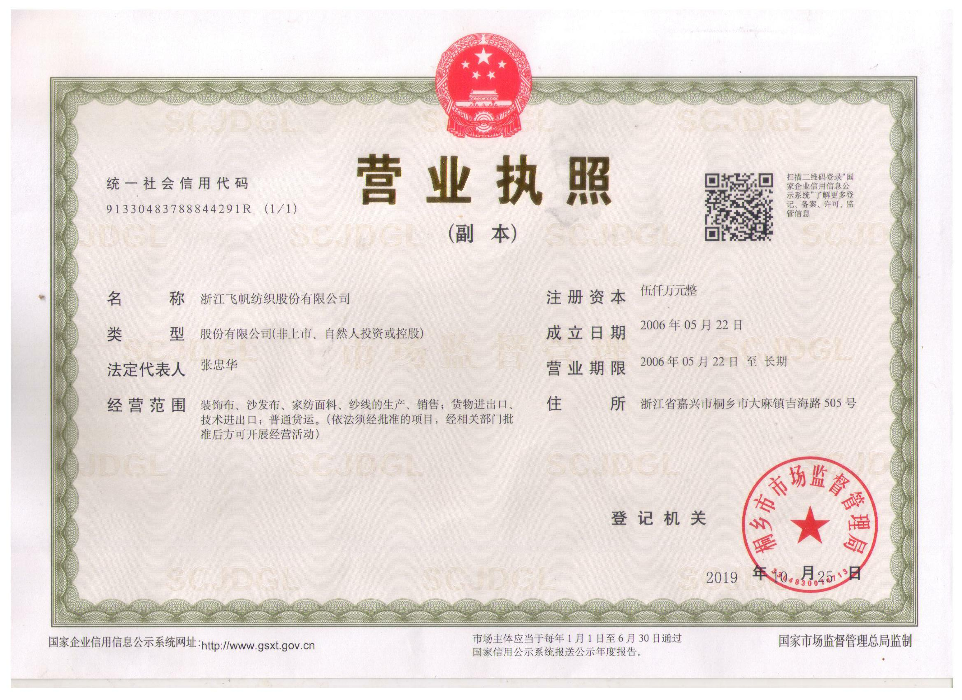

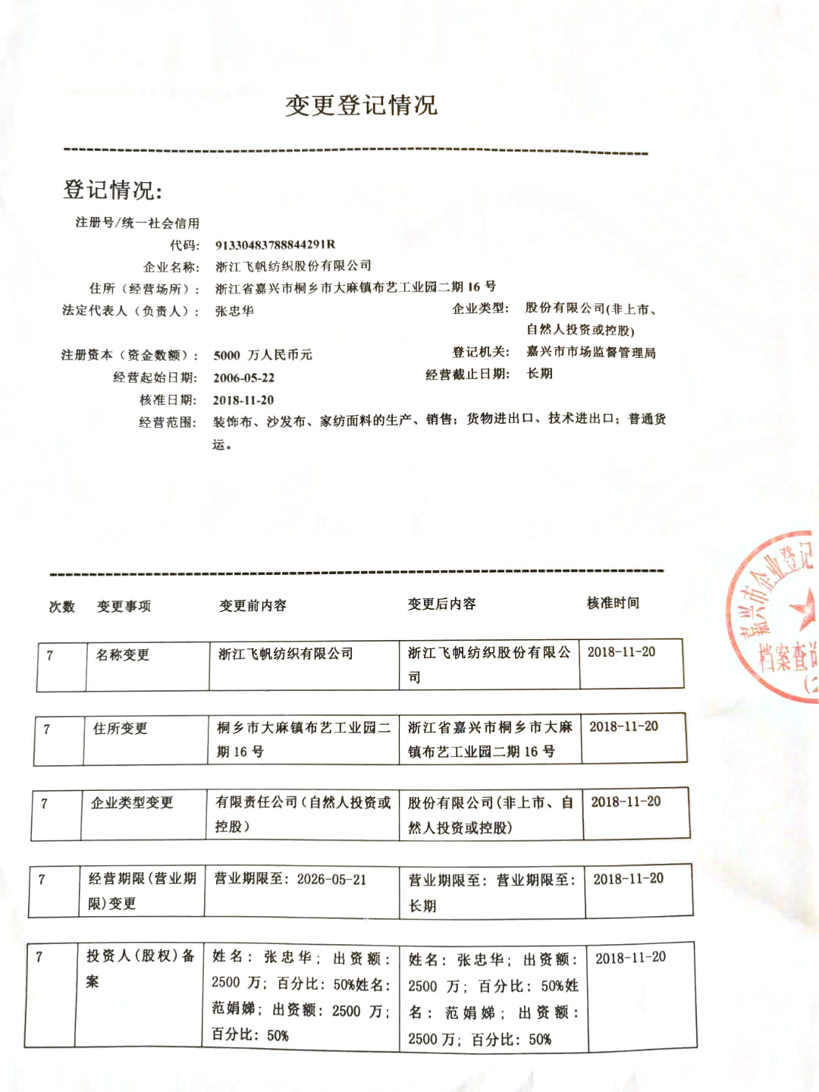

附件2 环评批复
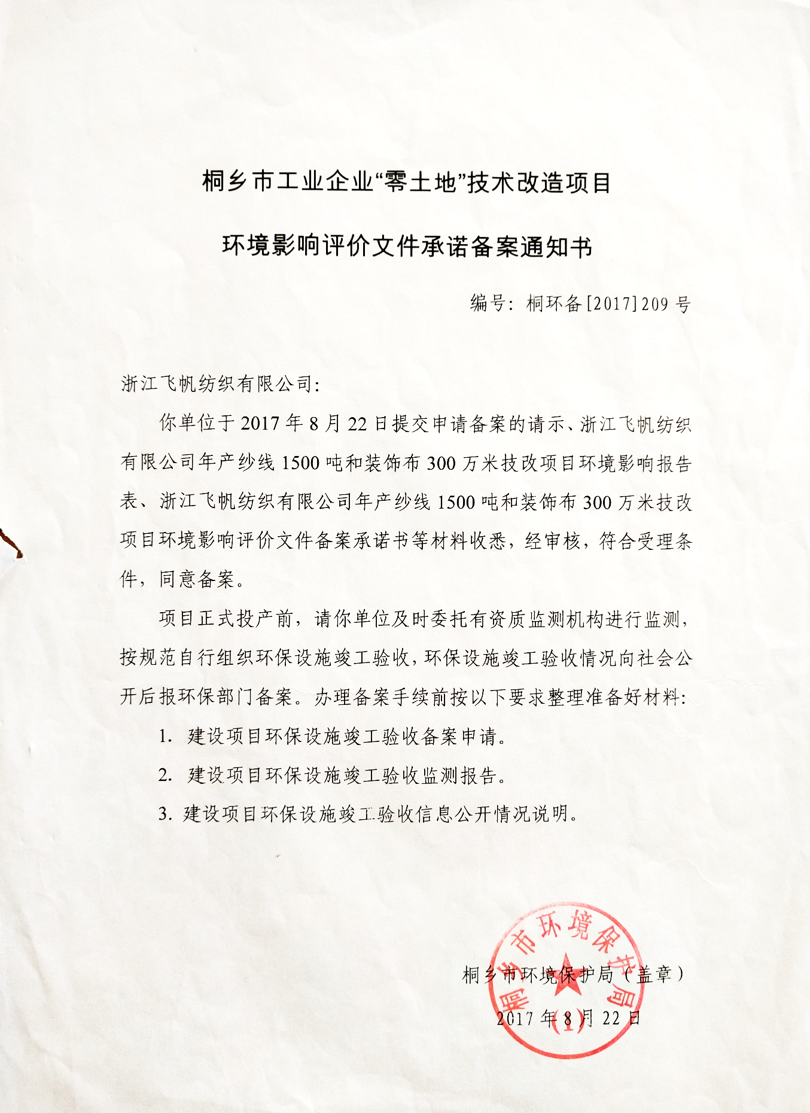

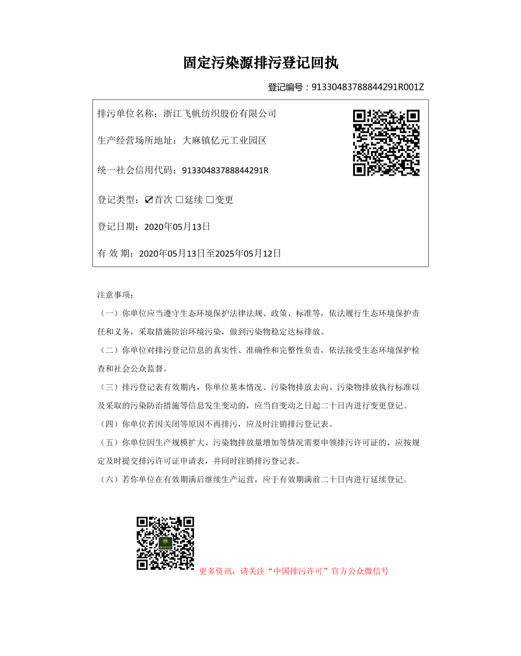
附件3 排污许可登记回执

附件4 公司用水情况

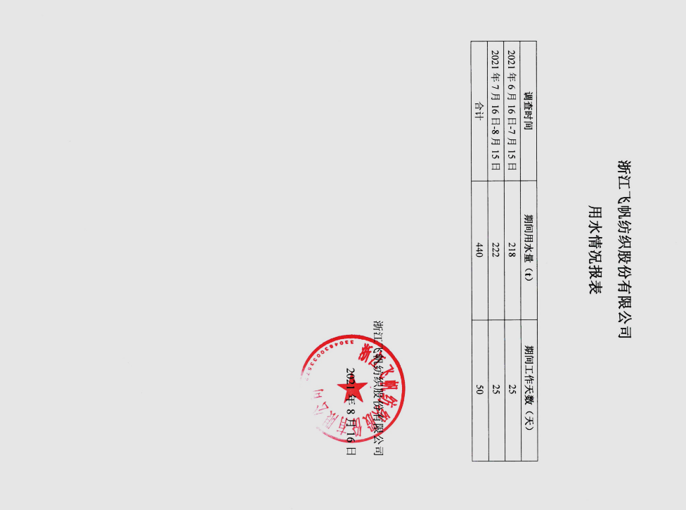

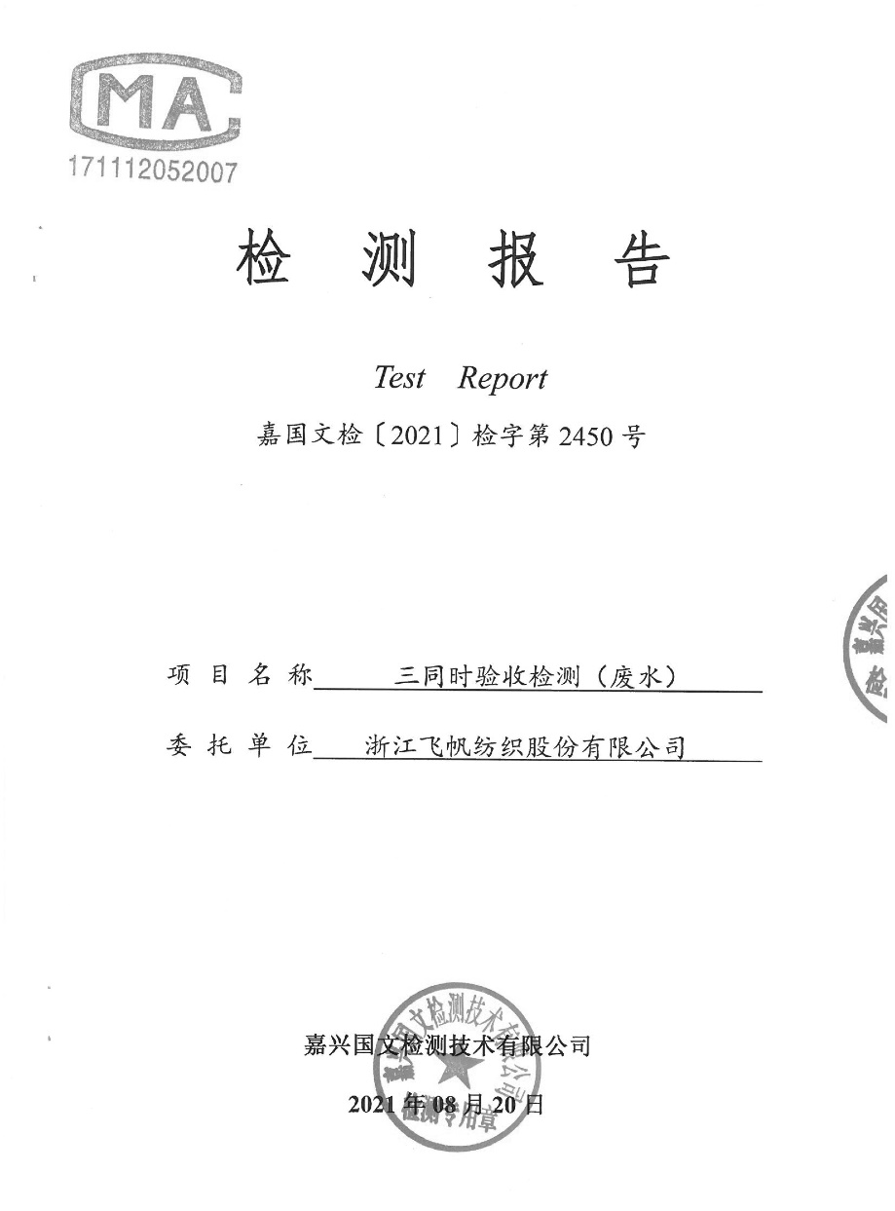
附件5 检测报告
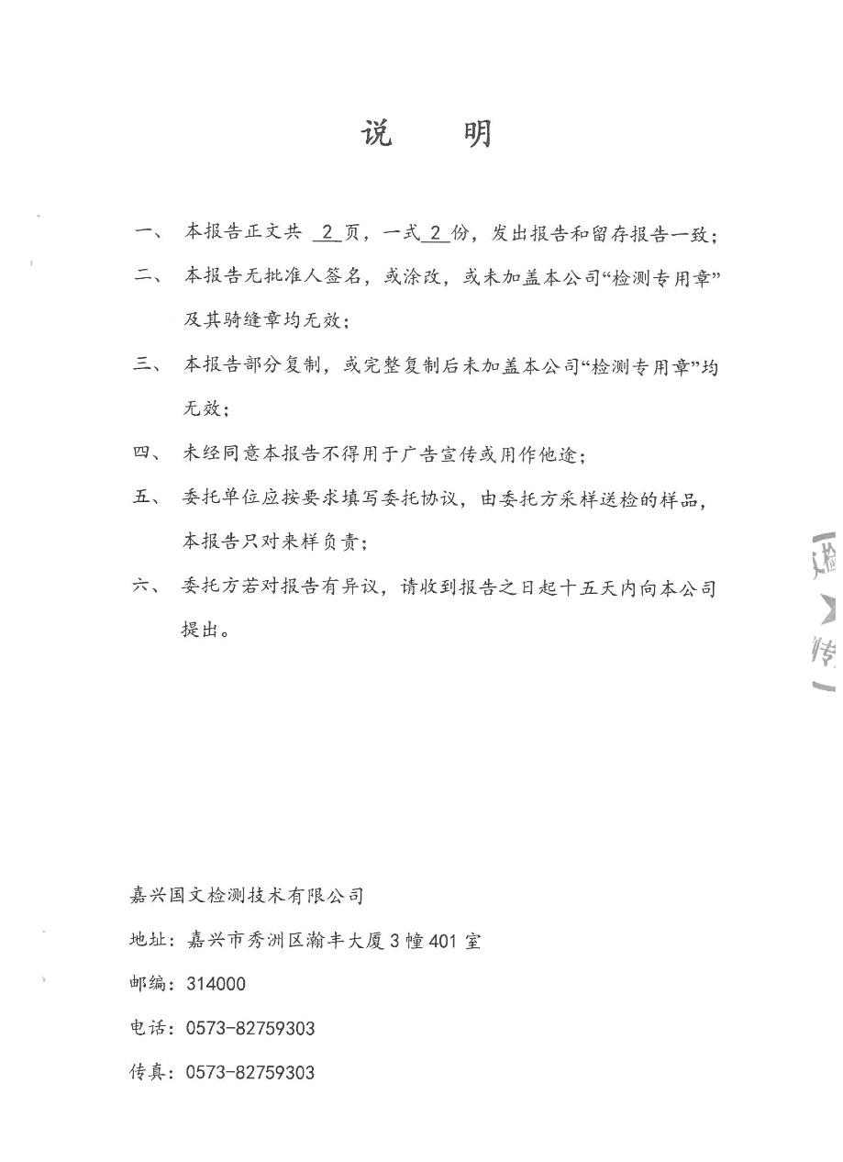

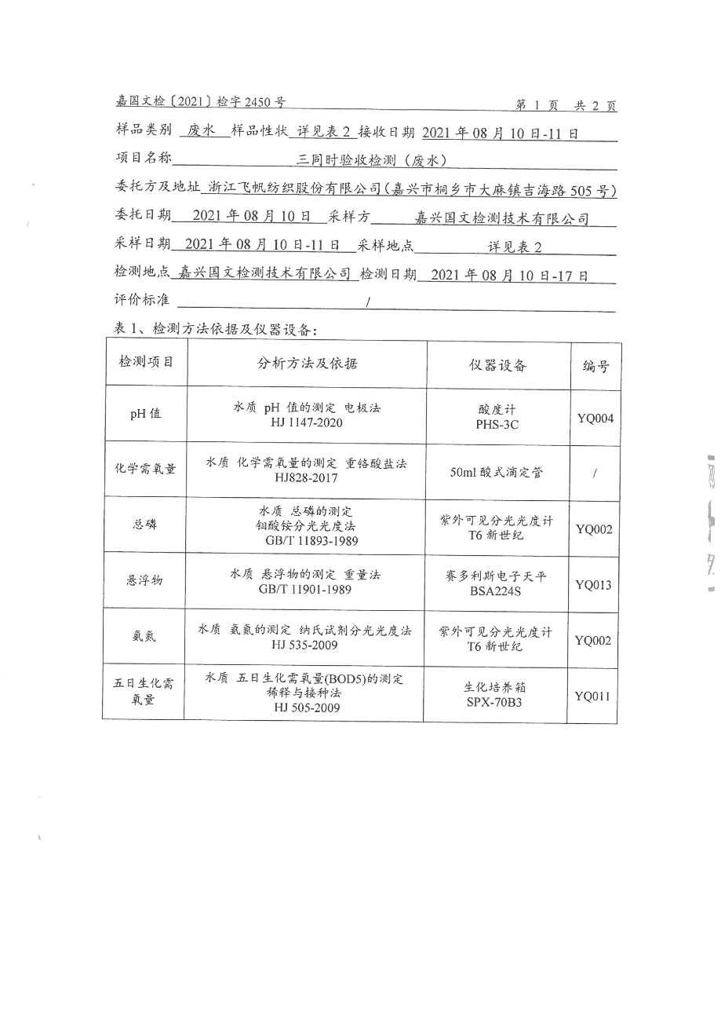
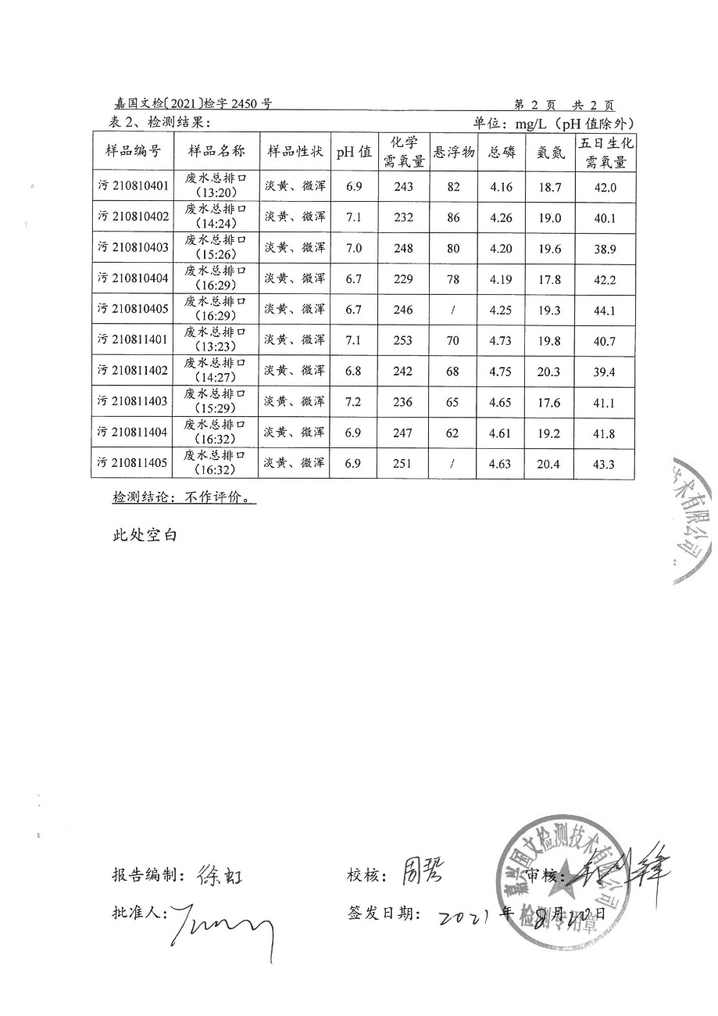
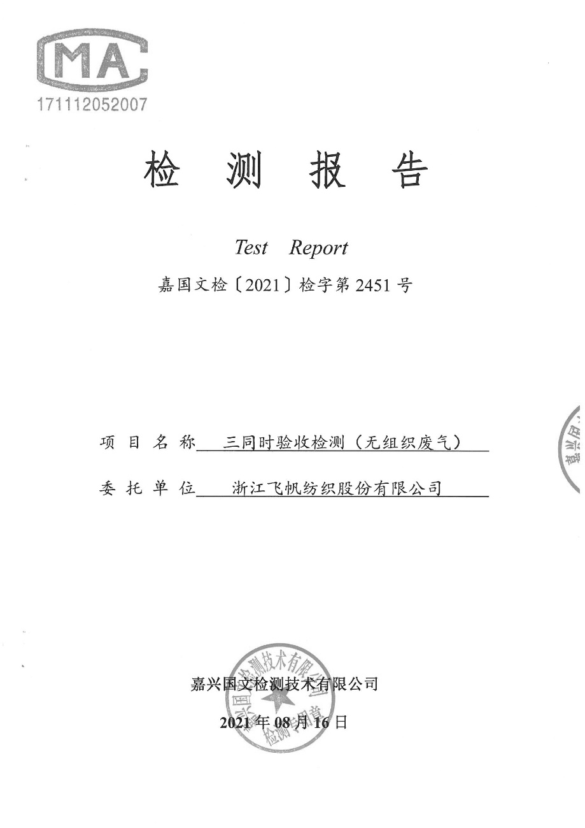
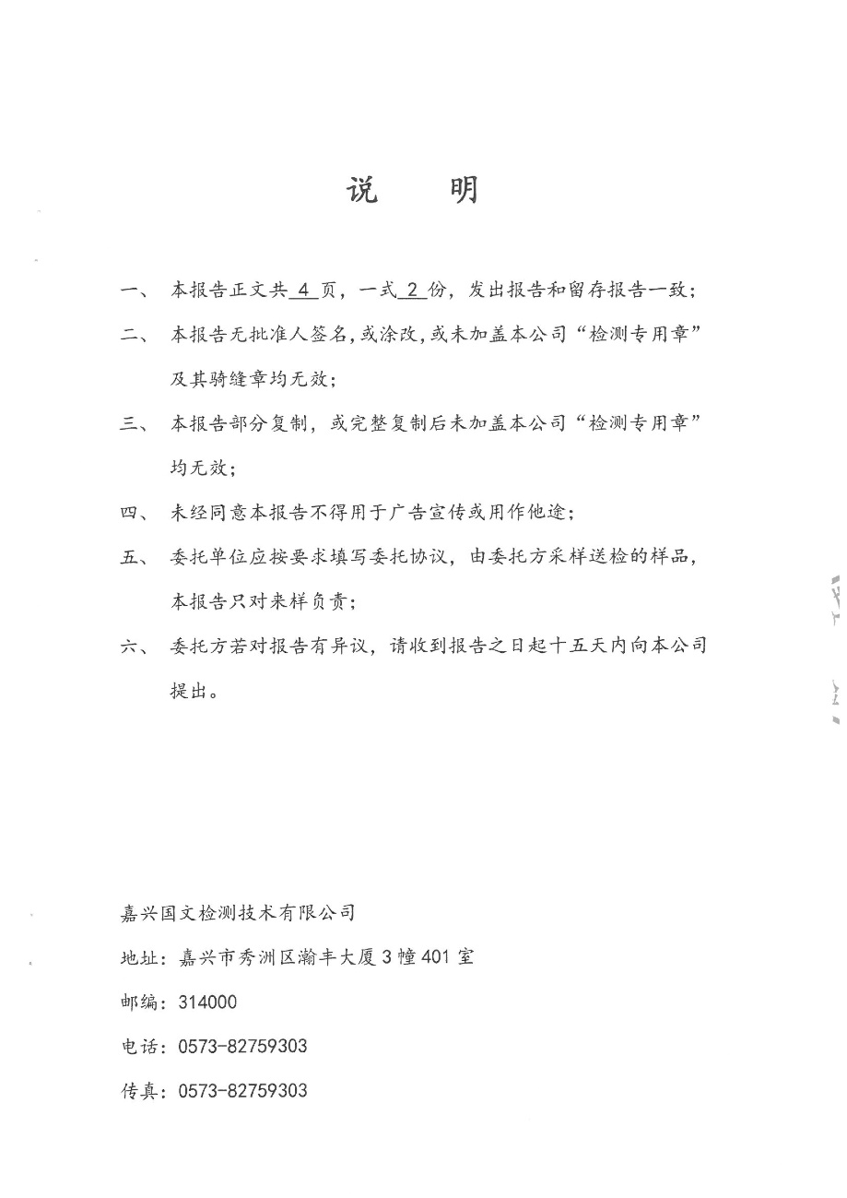
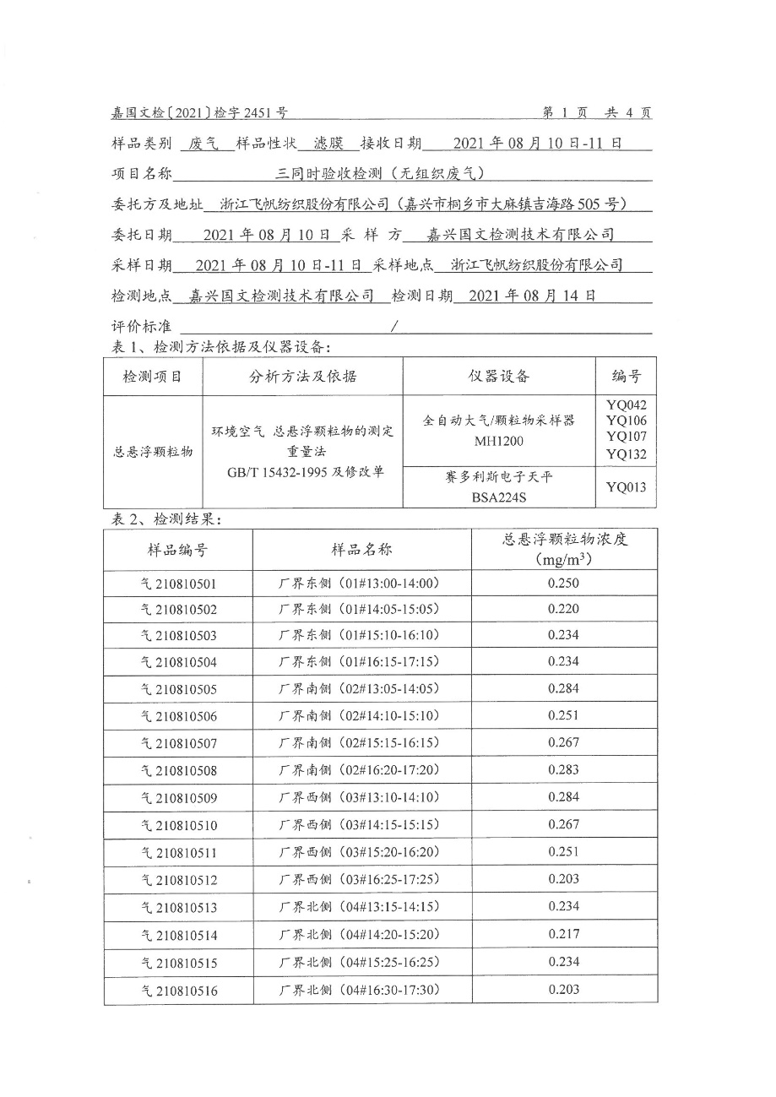
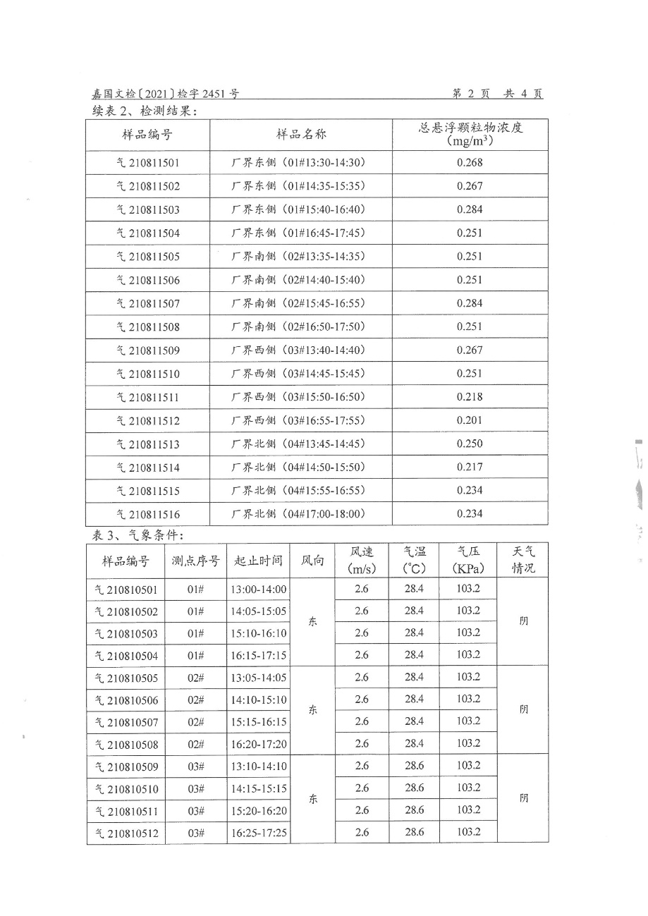
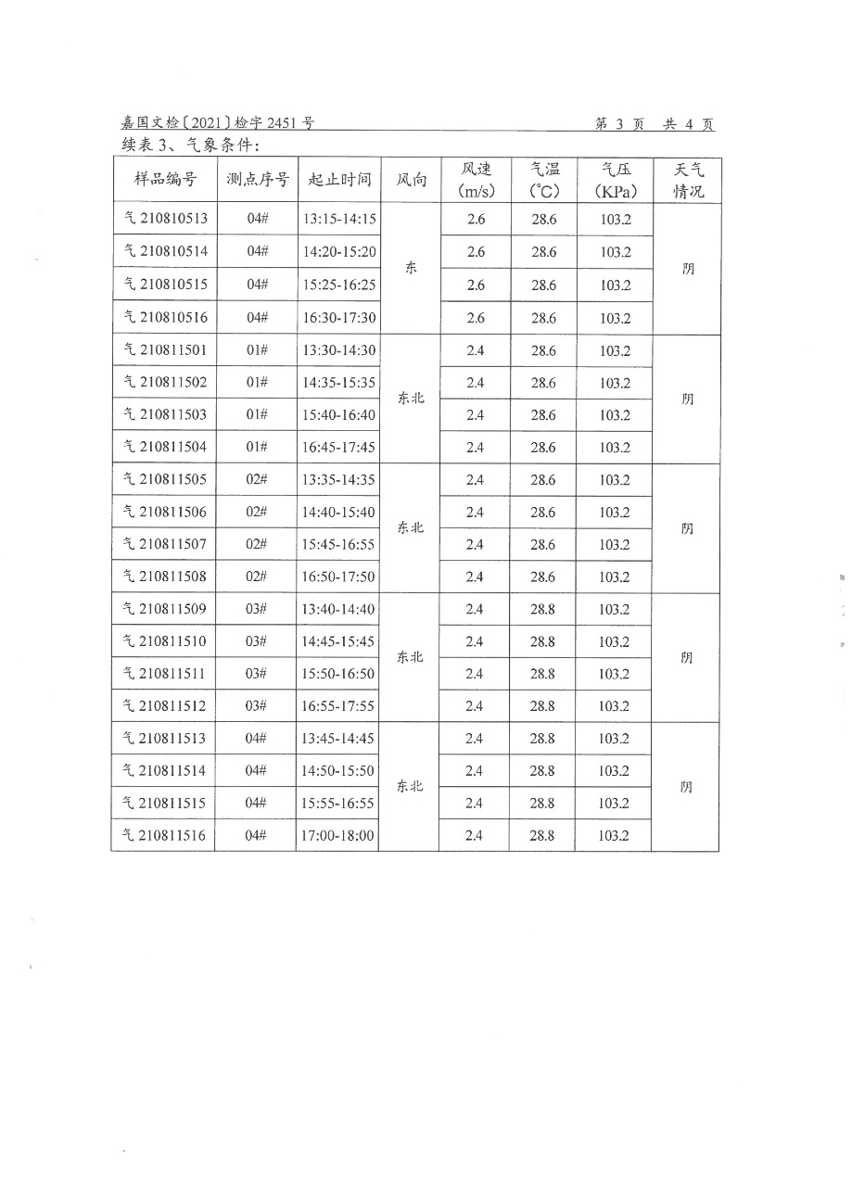
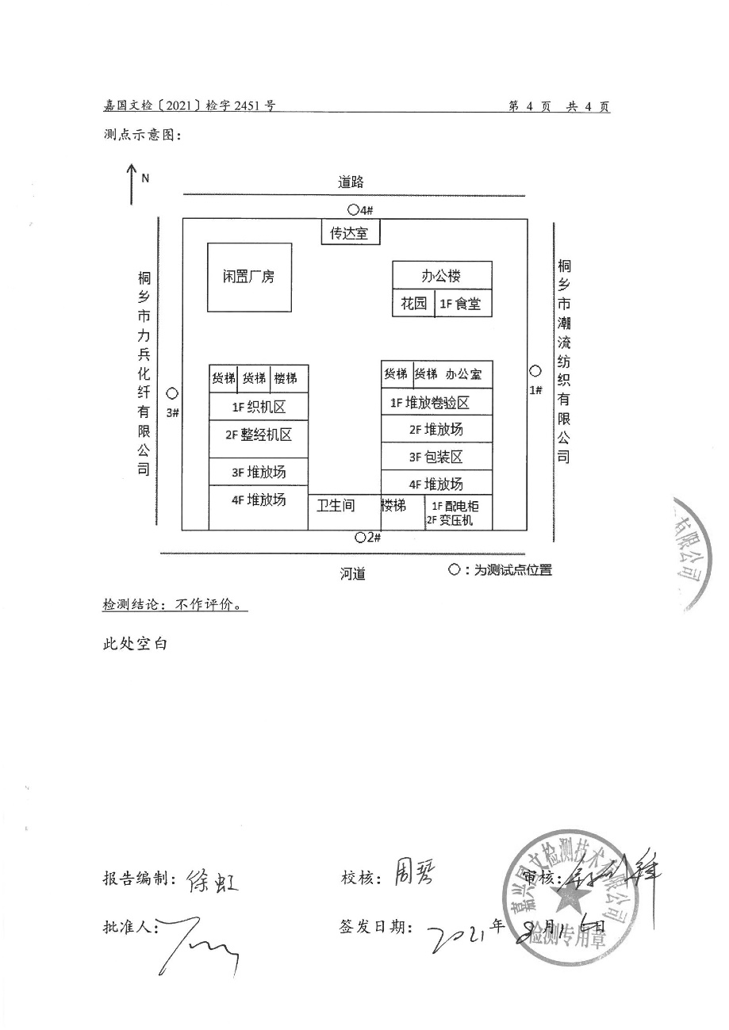
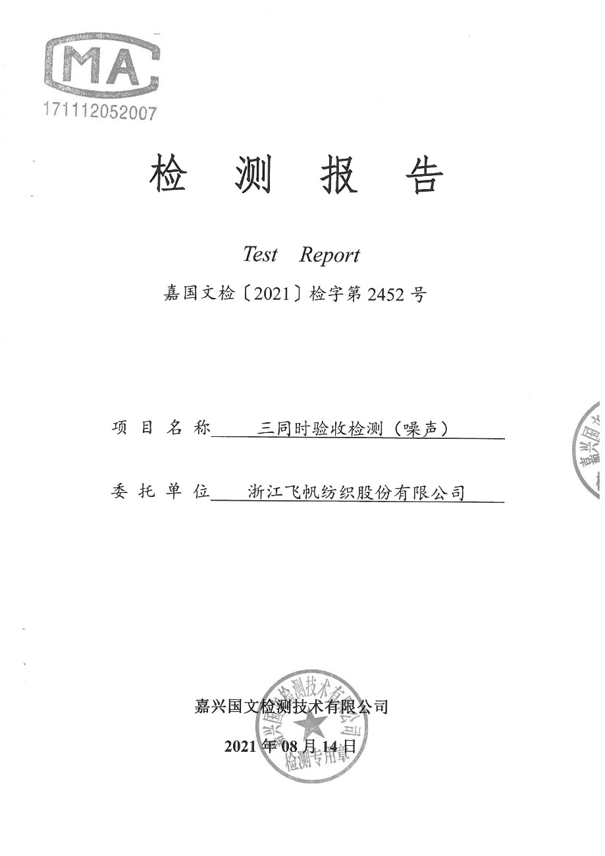
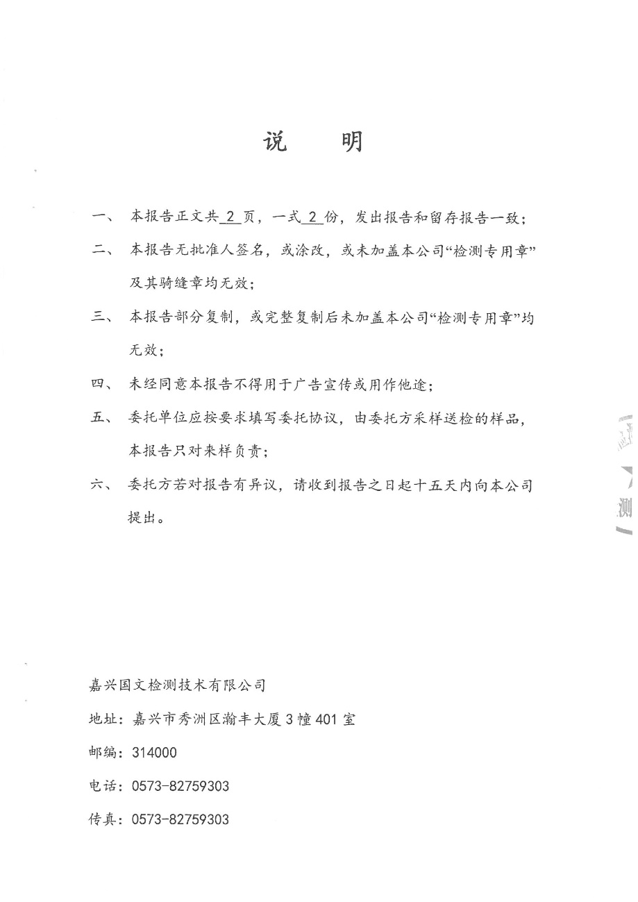
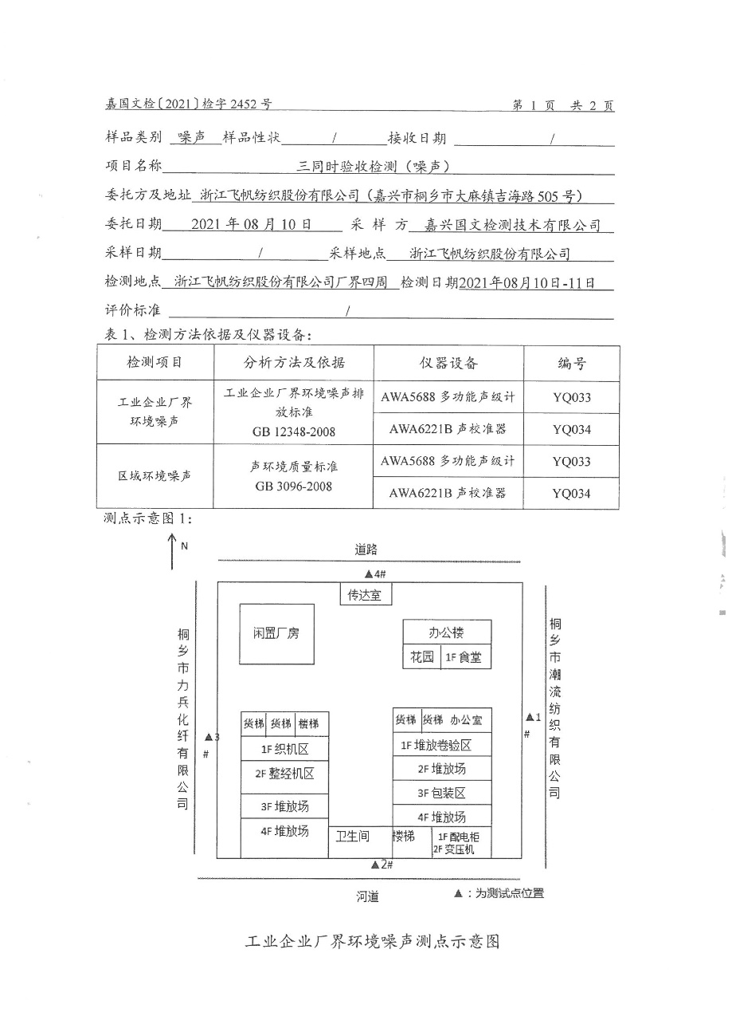

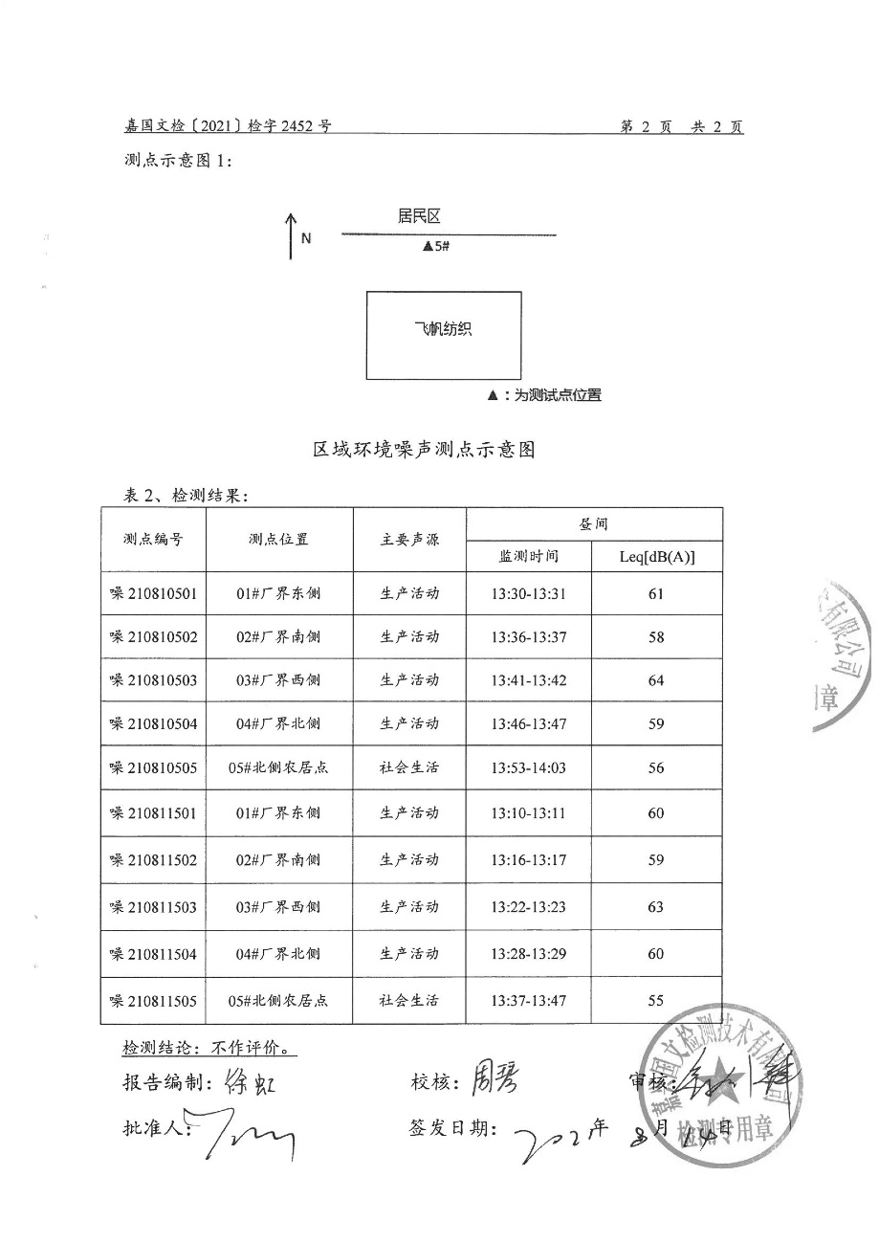

附件6 本项目生产日报表

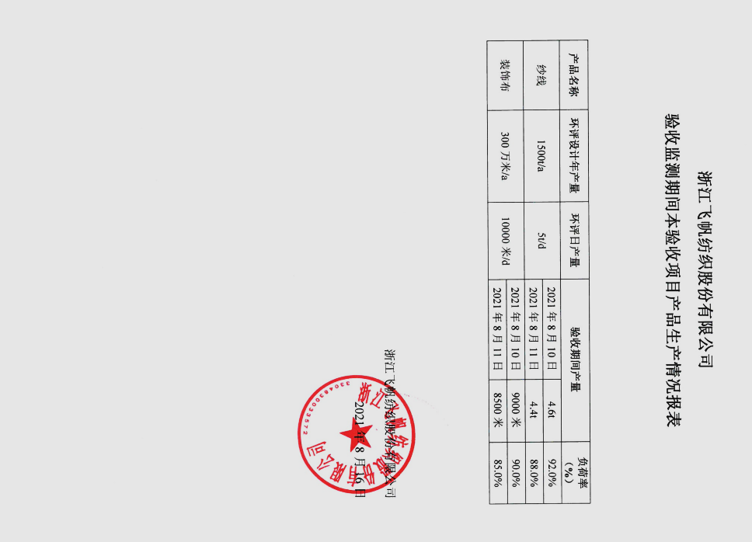

附件7 本项目生产设备清单
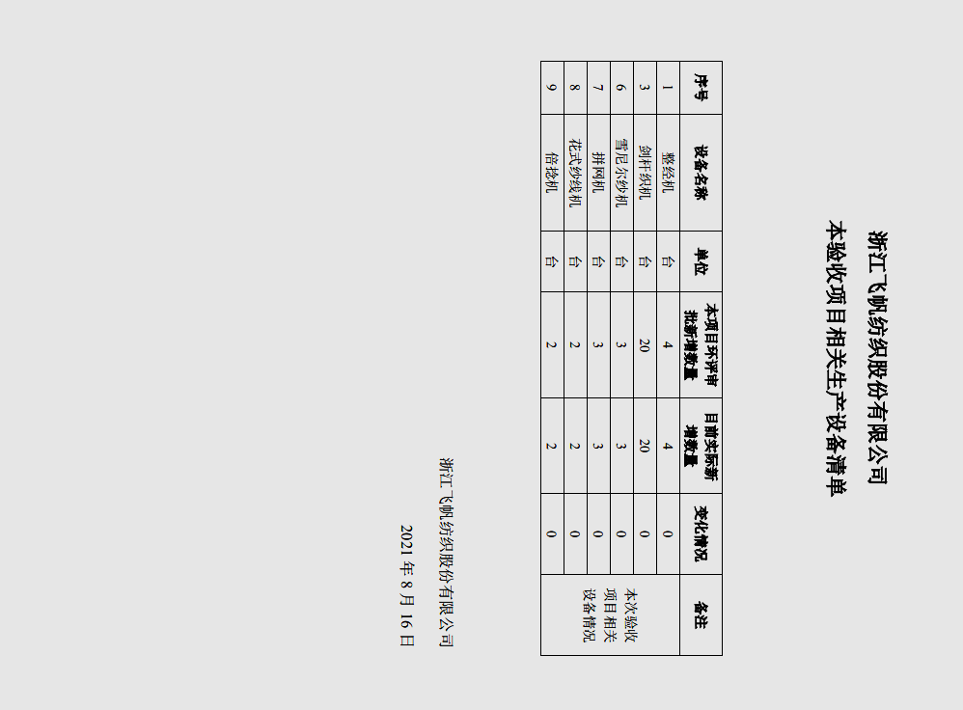

附件8 本项目原辅材料消耗统计表

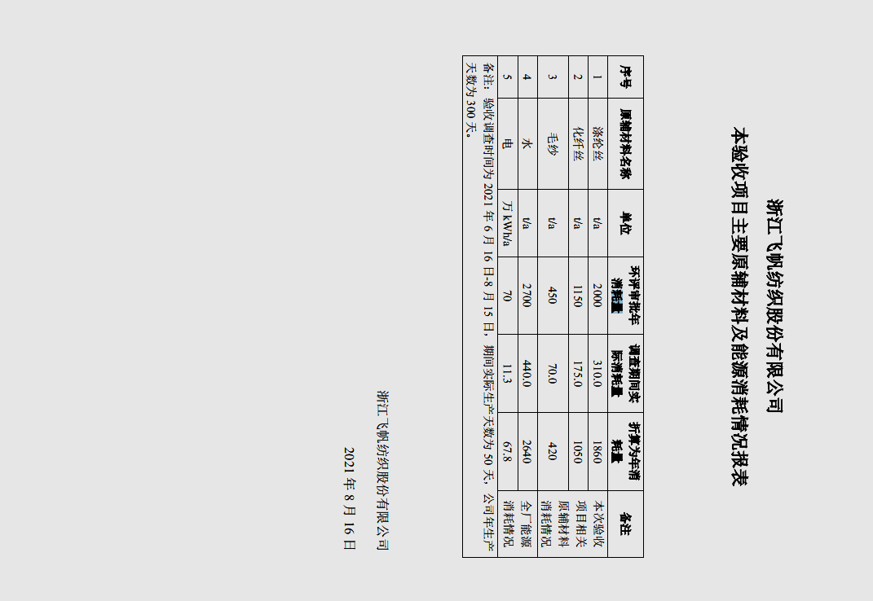

附件9 环境管理规章制度
